Apuntes y notas
Redes de Comunicaciones

Primer Cuatrimestre del 2024

ÍNDICE

Introducción 6
Marco de los temas 6
Nociones importantes para la aprobación de la materia 6
Parcial 6
Trabajos prácticos 6
UNIDAD 1: INTRODUCCIÓN A LA MATERIA 7
UNIDAD 2: CAPA DE APLICACIÓN 8
Arquitectura de cliente-servidor 8
Arquitectura de P2P 9
Comunicación entre procesos 9
Una nota sobre cómo definir al cliente y al servidor en una arquitectura P2P 10
Socket 10
Clasificación de los servicios que un protocolo de transporte puede ofrecerle a las aplicaciones que los invocan 11
Reliable Data Transfer (Transporte confiable de data) 11
Throughput 11
Timing (Tiempo) 12
Security (Seguridad) 12
Protocolos de la capa de Transporte 12
Servicios TCP () 12
Servicios UDP () 13
Servicios no proveídos por protocolos de transporte del Internet 13
Protocolos de la Capa de Aplicación 14
HTTP (Protocolo de Transferencia de HiperTexto) 14
Conexiones persistentes y no persistentes 15
HTTP con una conexión no-persistente (HTTP/1.0) 16
HTTP con conexión persistente (HTTP/1.1) 17
HTTP con entregas flexibles (HTTP/2) 17
HTTP Quic (HTTP/3) 17
Formatos de mensajes HTTP 17
HTTP Request Message 18
HTTP Response Message 19
Conservar estado con Cookies 20
Proxy server + web caché 20
DNS (Domain Name System) 20
Servicios proveídos por DNS 21
Algunas características importantes de DNS 22
Funcionamiento del servicio de traducción de hostname a dirección IP 22
Caché DNS 24
Mensajes DNS y registros 24
Mensajes DNS 25
Sumar registros a las bases de datos DNS 25
Seguridad de DNS 25
UNIDAD 3: CAPA DE TRANSPORTE 26
Relación entre la capa de transporte y la capa de red 27
Vista general de la capa de transporte del Internet 27
Multiplexar y Demultiplexar 28
Cómo se hacen la multiplexación y demultiplexación en el anfitrión 29
Interacción con puertos desde interfaces 30
UDP 31
Cabecera 31
TCP 32
La conexión TCP 32
Encabezado/Header 34
Sequence Numbers yAcknowledgement Numbers 36
Telnet 37
Estimaciones de round-trip time (tiempo de viaje completo) y timeout 37
La ventana de transmisión o de congestión 39
TCP - Control de congestión 39
Costos de redes congestionadas 39
Posibles formas de encarar el control de congestión 40
Control de Congestión TCP 40
Slow start 42
Congestion Avoidance 43
Fast recovery 43
QUIC 44
TCP Reno 44
TCP Cubic 45
Control de Congestión - uso de flags en el encabezado TCP 46
UNIDAD 4: NIVEL DE RED -Internet Protocol 47
Generalidades 47
Estructura 48
Datagrama IPv4 48
Espacio de Direcciones IPv4 49
Direccionamiento o ruteo de datagramas IP 51
Router input ports 51
High-speed switching fabric 52
Router output ports 52
Cuando un enlace es bidireccional (lleva tráfico en ambas direcciones), un output port va a estar típicamente apareado con el input port para ese enlace en la misma line card. 52
Routing processor 52
Despacho o ruteo de datagramas 53
Consideraciones para el despacho local 53
Configuración de direcciones 54
DHCP (Dynamic Host Configuration Protocol) 54
Fragmentación 55
ICMP (Internet Control Message Protocol) 56
Ping 57
Traceroute 57
Path MTU Discovery 57
Subnetting IP 57
subnets 57
Máscara Fija 58
Máscara Variable - VLSM 58
NAT (Network Address Translator) 59
IPv6 60
Encabezado IPv6 62
UNIDAD 5: NIVEL DE ENLACE - Redes LAN 64
Dispositivos utilizados a nivel de enlace 64
Direcciones MAC 64
Logic Link Control (LLC) 65
Ethernet 65
CSMA/CD 66
Velocidades y versiones de Ethernet 67
IEEE 802.3ba 67
Fast Ethernet 68
Interconexión de segmentos LAN 70
Repetidores (Hubs) 70
Bridges (El router de la capa 1) 70
Bridges remotos 72
LAN Switch (Bridge pero mejorado) 72
VLANs (Redes Locales Virtuales) 73
Lazos de red 75
STP 75
RSTP 78
ARP (Address Resolution Protocol) 79
Direccionamiento Directo 81
Direccionamiento indirecto 81
Wireless Lan (WLAN) 82
Funcionamiento del sistema WLAN 83
Tramas PLCP (Physical Layer Convergence Protocol) 84
Mecanismos de Acceso a Nivel MAC 85
Distributed Coordination Function (DCF) 85
Point Coordination Function (PCF) 85
RTS/CTS (Request to Send / Clear to Send) 86
Direccionamiento en WLAN 86
UNIDAD 6: INTERNET Y OTRAS REDES PÚBLICAS Y PRIVADAS 88
Los inicios del Internet 88
Gestión del Internet 89
Interconexión 90
Peering 91
Transit 92
Niveles de Redes (Tiers) 92
Tier 1 92
Tier 2 92
Tier 3 92
Redes privadas 93
Redes de Contenidos (CDNs) 94
Redes de Investigación 95
Solar System Internet 95
Repaso de las Redes tradicionales 96
UNIDAD 7: SDN (Redes Definidas por Software) 98
Arquitectura 98
Tabla de flujos 100
OpenFlow 101
P4 102
Open Compute Project (OCP) 103
UNIDAD 8: NIVEL FÍSICO 104
Multiplexación 105
Multiplexación por División de Frecuencias (FDM) 106
Multiplexación por División del Tiempo (TDM) 107
Multiplexación por División de Longitud de Onda (WDM) 109
Teorema de Nyquist 110
Teorema de Shannon 110
Fuentes de ruido 111

Introducción
En este documento se volcarán las notas y apuntes tomados a lo largo de la cursada de Redes de Comunicaciones TB067. Se usa como bibliografía principal el libro Computer Networking: A Top-Down Approach de Kurose y Ross.

Marco de los temas
En esta materia se tratarán principalmente llas diferentes etapas de las redes de comunicaciones según el modelo OSI (Aplicación, Transporte, Red, Enlace, Físico).

Nociones importantes para la aprobación de la materia

Parcial
- 1 parcial, 2 recuperatorios.

Trabajos prácticos
- 2 trabajos prácticos de hasta 2 integrantes, con aprobar 1 de los dos se aprueba la materia.

UNIDAD 1: INTRODUCCIÓN A LA MATERIA
Uno de los problemas fundamentales de las redes de computadoras es cómo dos entidades pueden comunicarse fiablemente por un medio que puede perder o corromper data.
Concepto→ definición.

UNIDAD 2: CAPA DE APLICACIÓN
Entre las aplicaciones del Internet se incluyen muchas de las ya conocidas: correos electrónicos, acceso remoto a computadoras, transferencia de archivos y grupos de noticias, entre otros. Una de las aplicaciones más conocidas es la World Wide Web (WWW), que incluye la mensajería instantánea y el compartir archivos P2P (peer-to-peer, de par a par).
La base de la capa de aplicación es escribir programas que corren en distintos sistemas integrales (end systems) y que se comunican entre sí a través de la red. Los desarrolladores escriben software que corre en múltiples sistemas (pero no escriben el software para manejar los dispositivos de núcleo de red, como los routers y switchers; pues estos dispositivos no funcionan en la capa de aplicación).
Arquitectura de aplicación → es el diseño de las aplicaciones por los desarrolladores y es lo que dicta cómo está estructurada la aplicación en los varios sistemas integrales. Las dos arquitecturas más importantes son la arquitectura de cliente-servidor y la arquitectura de par a par (P2P).

Arquitectura de cliente-servidor
Arquitectura de cliente-servidor → En este diseño de aplicación siempre hay un anfitrión o host que se encuentra encendido siempre (el servidor) que está al servicio de muchos otros hospedadores (los clientes). Con la arquitectura cliente-servidor, los clientes no se comunican directamente entre sí.
Por ejemplo, la aplicación Web tiene un servidor Web que se encuentra siempre encendido que está al servicio de los navegadores (browsers) siendo usados por los clientes.
Los servidores tienen una dirección IP conocida y fija, de modo tal que el cliente siempre puede contactar el servidor al enviar un paquete (packet) a la dirección IP del servidor. Sin embargo, a veces un único servidor es incapaz de responder a todos los requerimientos de los clientes, por lo que se pueden usar centros de datos, que albergan una gran cantidad de hosts; sin embargo, estos deben ser alimentados energéticamente, mantenidos y deben pagarse los costos de interconexión y ancho de banda requeridos para enviar información desde los centros de datos, lo que puede ser costoso.

Arquitectura de P2P
Arquitectura de P2P → diseño de aplicación en el que se recae mínimamente (o directamente no se recae) en servidores destinados a esa aplicación en centros de datos. En lugar de eso, esta aplicación busca la comunicación directa entre pares de anfitriones (pares o peers) intermitentemente conectados a la red. Los pares se comunican entre sí sin pasar por un servidor dedicado a esa comunicación.
Los pares son computadoras de escritorio, laptops o celulares controlados por los usuarios. Una de las características más utilizadas de la arquitectura P2P es su auto-escalabilidad. Aunque los pares generan una cierta carga al pedir archivos, cada par también agrega capacidad al sistema al distribuir archivos a otros pares. También son arquitecturas costo-eficientes, ya que no tienden a requerir infraestructuras de servidores y de ancho de banda de servidores significativas (en comparación con lo demandado por la arquitectura cliente-servidor). Sin embargo, tienen ciertos problemas de seguridad, performance y confiabilidad debido a su estructura altamente descentralizada.
Algunas aplicaciones tienen arquitecturas híbridas, combinando elementos de la arquitectura cliente-servidor y de la P2P. Por ejemplo, en las aplicaciones de mensajería instantánea se usan servidores para rastrear la dirección IP de los usuarios, pero los usuarios se mandan mensajes directamente entre sí sin pasar por un servidor que actúe de intermediario.

Comunicación entre procesos
Los procesos se comunican los unos con los otros en una aplicación de red.
Proceso → Un programa que corre dentro de un end system.
Cuando los procesos corren en el mismo sistema integral, se pueden comunicar entre sí usando comunicación dentro del proceso.
Cuando los procesos corren en distintos sistemas integrales, se pueden comunicar entre sí intercambiándose mensajes a lo largo de la red de computadoras. Un proceso de envío crea y manda mensajes a la red. Un proceso de recepción recibe estos mensajes y puede responder enviando mensajes de vuelta.
Redefinimos entonces una aplicación de red como:
Aplicación de red → Un par de procesos que se envían mensajes entre sí por una red.

Una nota sobre cómo definir al cliente y al servidor en una arquitectura P2P
En una arquitectura P2P, un proceso puede ser tanto un cliente como un servidor. Sin embargo, en el contexto de una sesión de comunicación entre un par de procesos, se puede etiquetar un proceso como el cliente y otro como el servidor según el siguiente criterio:
El cliente es el proceso que inicia la comunicación.
El servidor es el proceso que espera a ser contactado para iniciar la sesión.

Socket
Socket o Interfaz de Programación de Aplicaciones(API)→ Interfaz de software por la que un proceso envía mensajes a, y recibe mensajes de, la red. Cualquier mensaje envíado desde un proceso a otro debe pasar por la red subyacente, y lo que conecta la etapa de aplicación con la etapa de transporte dentro de un anfitrión es el socket.
El desarrollador tiene control de todo en el lado de la capa de aplicación del socket, pero tiene poco control del lado de la capa de transporte del socket. El único control que tiene el desarrollador de la aplicación en la capa de transporte es en la elección del protocolo de transporte y quizás la habilidad de fijar algunos parámetros de la capa de transporte como el buffer máximo y el tamaño máximo de los segmentos a transportar (Maximum Segment Size (MSS)).
Para que un proceso que corre en un anfitrión pueda mandar paquetes a un proceso corriendo en otro anfitrión, el proceso de recepción necesita tener una dirección. Para poder identificar el proceso de recepción, se necesita la dirección del anfitrión y un identificador que especifique el proceso de recepción en el anfitrión de destino.
Dirección IP → cantidad de 32 bits que identifica inequívocamente a un host en el Internet.
Se necesita poder identificar a los hosts porque pueden estar corriendo múltiples aplicaciones de red. Para esto se usan los números de puerto de destino, y algunas aplicaciones populares tienen números de puerto específicos asignados: por ejemplo, un servidor Web se identifica por el número de puerto 80.

Clasificación de los servicios que un protocolo de transporte puede ofrecerle a las aplicaciones que los invocan

Reliable Data Transfer (Transporte confiable de data)
En una red de comunicaciones se pueden perder paquetes enviados, debido a motivos como overflows de un buffer en un router o por el rechazo de los paquetes por un router debido a una corrupción de los datos, entre otros. Una pérdida de información puede tener consecuencias devastadoras, por lo que es deseable que se pueda garantizar que la información enviada de un sistema llegue correctamente y completa al otro. Cuando un protocolo garantiza un reliable data delivery service se dice que provee un transporte de la información confiable. Cuando un protocolo no garantiza esto, es una loss-tolerant application. (La aplicación “tolera” o acepta la pérdida de información).

Throughput
El throughput disponible es el rate con el que un proceso de envío puede repartir bits al proceso de recepción. Como otras sesiones comparten el ancho de banda a lo largo de la red y como estas otras sesiones también recorren la red, el throughput disponible puede variar en el tiempo. Una aplicación podría pedir un throughput garantizado de r bits por segundo, y el protocolo de transporte podría garantizarlo.
Las aplicaciones que tienen throughput requirements se dice que son bandwidth-sensitive applications. Un caso de esto son muchas de las aplicaciones de multimedia actuales. Las aplicaciones que usan tanto o tan poco throughput como esté disponible se dice que son aplicaciones elásticas (responden al cambio en el throughput enviando más o menos información en función de lo disponible).

Timing (Tiempo)
Un protocolo de transporte también puede proveer garantías temporales. Esto es especialmente importante en la telefonía por Internet, entornos virtuales, teleconferencias y juegos multiplayer, que tienen límites de tiempo para repartir la información para que ésta sea efectiva. Para aplicaciones que no tienen requerimientos “en tiempo real,” un retraso corto siempre es preferible a retrasos significativos pero no se ponen límites temporales para repartir la información.

Security (Seguridad)
Un protocolo de transporte puede proveer a una aplicación uno o más servicios de seguridad. Los protocolos de transporte pueden encriptar toda la información transmitida por el proceso de envío y, en el host de recepción, el protocolo de transporte puede desencriptar la información antes de enviarla al protocolo de recepción de la capa de aplicación, lo que proveería confidencialidad entre los procesos. También puede proveer otros servicios de seguridad, como los de integridad de la información y end-point authentication.

Protocolos de la capa de Transporte
Internet provee dos protocolos de transporte a las aplicaciones: UDP y TCP.

Servicios TCP ()
El servicio TCP es un servicio orientado a la conexión con un reliable data transfer.
Es un servicio orientado a la conexión porque el cliente y el servidor intercambian información de control de la capa de transporte entre sí antes de que los mensajes de la capa de aplicación empiecen a fluir. Se dice que la conexión es full-duplex porque los dos procesos pueden enviarse mensajes entre sí en la conexión al mismo tiempo.
También es un servicio con reliable data transfer, garantizando que toda la información llega completa, sin errores y en el orden correcto.
TCP también tiene mecanismos de control de congestión o control de flujo.
Ni UDP ni TCP ofrecen garantías de seguridad directamente, pero la comunidad del internet desarrolló una mejora para TCP llamada Secure Sockets Layer (SSL), y TCP-enhanced-with-SSL adiciona a los servicios de TCP servicios de seguridad críticos proceso a proceso, incluyendo encriptación, integridad de la información y end-point authentication. Este enhancement se implementa en la capa de aplicación, por lo que si se desea usar SSL la aplicación tiene que incluir lo pertinente para que así sea. SSL tiene su propio socket API que es similar al tradicional, y SSL en el host de envío encripta la información antes de pasársela al socket TCP, y después el socket de recepción le pasa la data encriptada a SSL que la desencripta antes de dársela al proceso de recepción de la capa de aplicación.

Servicios UDP ()
UDP es un protocolo de transporte ligero que provee los servicios mínimos de la capa de transporte. Es un servicio sin conexión y no garantiza transportar la información correctamente, ni garantiza que la información le llegue al proceso de recepción. Los mensajes que lleguen al proceso de recepción también pueden llegar desordenados, por lo que ordenarlos recae en el proceso de recepción. UDP no incluye un mecanismo de control de congestión.

Servicios no proveídos por protocolos de transporte del Internet
Los servicios actuales de los protocolos de transporte de Internet (TCP y UDP) no proveen garantías con respecto al throughput o a los tiempos de entrega de los paquetes. Las aplicaciones por lo general han sido diseñadas para solucionar los problemas que ocasiona que no puedan tener estas garantías, pero hay limitaciones en esto para retardos excesivos en la red o para throughputs limitados de fin a fin.

Protocolos de la Capa de Aplicación
Protocolos de la capa de aplicación → Definen cómo los procesos de aplicación (corriendo en distintos sistemas) se pasan mensajes entre sí. Particularmente, definen:
- Los tipos de mensajes intercambiados (mensajes de requerimientos y de respuesta)
- La sintaxis de los varios tipos de mensajes (los campos en los mensajes y cómo se delinean los campos)
- Las semánticas o el significado de la información de los campos.
- Las reglas para determinar cuándo y cómo un proceso envía y responde mensajes.
Algunos protocolos de la capa de aplicación se especifican en RFCs (Request for Comments, publicaciones que describen diversos aspectos de los procesos de Internet) y por ende son de dominio público, como el HTTP (Protocolo de Transferencia de HiperTexto).
También se va a discutir DNS, que es el directorio del Internet.

HTTP (Protocolo de Transferencia de HiperTexto)
Es el protocolo de la capa de aplicación de la Web. Se implementa en dos programas: un programa de cliente y un programa de servidor. Éstos, siendo ejecutados en distintos end systems, hablan entre sí intercambiándose mensajes HTTP. HTTP define la estructura de estos mensajes y cómo son intercambiados entre el cliente y el servidor.
El número de puerto default de HTTP es el número 80.
Una página Web (o documento) consiste de objetos, que son archivos direccionables a través de una única URL. La mayoría de las páginas Web tienen un archivo HTML base y varios objetos referenciados. Cada URL tiene dos componentes: el hostname del servidor que tiene el objeto y el path name del objeto, como se aprecia a continuación:
http://www.school.edu/department/picture.gif
hostname
path name
Los Web browsers implementan el lado del cliente de HTTP, y los Web servers implementan el lado del servidor de HTTP, almacenando los objetos direccionables mediante una URL.
HTTP define cómo los clientes Web piden páginas a los servidores Web y cómo los servidores transfieren las páginas a los clientes. Cuando un usuario pide una página Web, el browser envía un mensaje de pedido por los objetos en la página al servidor. El servidor recibe el pedido y responde con un mensaje HTTP que contiene los objetos.

HTTP usa TCP como protocolo de transporte. El cliente HTTP primero inicia una conexión TCP con el servidor, y luego de establecerse la misma los procesos del servidor y del browser acceden a TCP a través de sus interfaces de socket. El cliente envía pedidos por mensajes HTTP a las interfaces del socket y recibe los mensajes de respuesta HTTP de la interfaz del socket. Una vez que el cliente envía el mensaje a su interfaz o socket, el mensaje está en las manos de TCP, que garantiza un reliable data transfer service a HTTP, por lo que HTTP no debe preocuparse por información perdida o reordenamiento de la misma, ya que ese es el trabajo de TCP y de los protocolos en las capas previas.
Un servidor HTTP no mantiene información de los clientes, por lo que se dice que es un protocolo sin estado o un stateless protocol. También es importante notar que la Web utiliza una arquitectura de aplicación cliente-servidor, pues siempre hay servidores Web encendidos con dirección IP fija que abastece pedidos de browsers o clientes distintos.

Conexiones persistentes y no persistentes
Conexión no-persistente → Ocurre cuando cada par de pedidos y respuestas se envían en conexiones TCP separadas.
Conexión persistente → Ocurre cuando todos los pedidos y sus correspondientes respuestas se envían en la misma conexión TCP.

HTTP con una conexión no-persistente (HTTP/1.0)
En este caso, cada conexión TCP se cierra luego de que el servidor envía el objeto y la conexión no persiste para otros objetos. Cada conexión TCP transporta exactamente un mensaje de pedido y uno de respuesta.
Lo que ocurre es lo siguiente:
- El proceso del cliente HTTP inicia una conexión TCP al servidor en el puerto número 80, el número de puerto default de HTTP. Va a haber un socket en el lado del cliente y otro en el del servidor asociados a la conexión TCP.
- El cliente HTTP envía un mensaje de pedido HTTP al servidor a través del socket. La request incluye el path name.
- El proceso del servidor HTTP recibe el mensaje de request por su socket, recupera el objeto pedido de su almacenamiento, lo encapsula en un mensaje de respuesta HTTP y envía el mensaje de respuesta al cliente a través de su socket.
- El proceso del servidor HTTP le avisa a TCP que puede cerrar la conexión (TCP espera a asegurarse de que el mensaje se recibió correctamente antes de cerrarla).
- El cliente HTTP recibe la respuesta y finalmente termina la conexión TCP. El mensaje indica que el objeto encapsulado es un archivo HTML. El cliente extrae este archivo del mensaje, lo examina y encuentra las referencias a los objetos.
- Se repiten los primeros 4 pasos para cada uno de los objetos referenciados para obtener los mismos.
A medida que el browser recibe la página Web se la va enseñando al usuario, y HTTP no tiene nada que ver en cómo interpreta el cliente la página Web.
Round-Trip Time (RTT) → es el tiempo que le lleva a un pequeño paquete viajar del cliente al servidor y de nuevo al cliente. Este tiempo incluye los tiempos de retraso por propagación de paquetes, retrasos en las filas (o queues) de paquetes en routers intermedios y retrasos en el procesamiento de los paquetes. El tiempo total de respuesta para una conexión no persistente es de dos RTTs más el tiempo de transmisión al servidor del archivo HTML.
Las conexiones no persistentes tienen algunas desventajas: como se debe establecer y mantener una conexión nueva para cada objeto pedido, buffers TCP deben ser asignados y variables TCP se deben guardar tanto en el cliente como en el servidor. Esto puede poner un peso significativo en los servidores Web. Además, cada objeto sufre una demora de dos RTTs (un RTT para establecer la conexión y otro para pedir y recibir el objeto).

HTTP con conexión persistente (HTTP/1.1)
En estas conexiones el servidor deja la conexión TCP abierta luego de enviar una respuesta. Las peticiones y respuestas subsiguientes entre los mismos clientes y servidores se pueden enviar por la misma conexión, reduciendo los tiempos de demora de los objetos, pues no se debe esperar un RTT cada vez para realizar la conexión TCP.

HTTP con entregas flexibles (HTTP/2)
En estas conexiones el cliente puede especificar la prioridad de los objetos solicitados, y el servidor puede hacer push de objetos no solicitados. En HTTP/2 los objetos se dividen en frames, y los frames llegan intercalados para mitigar el HOL blocking.

HTTP Quic (HTTP/3)
En esta conexión se usa Quic como protocolo de transporte, y se incorporan mecanismos de seguridad, de control de errores y de congestión.

Formatos de mensajes HTTP
Las especificaciones HTTP definen los formatos de los mensajes HTTP, de los que hay dos tipos: los mensajes de pedidos (request messages) y de respuesta (response messages).

HTTP Request Message
GET /somedir/page.html HTTP/1.1
Host: www.someschool.edu
Connection: close
User-agent: Mozilla/5.0
Accept-language: fr
Method
URL
HTTP Version
El campo de método de la request line (la primera línea) puede tener varios valores, entre ellos GET (el más común), POST, HEAD, PUT o DELETE. En las header lines (el resto de las líneas) puede realizar varias acciones. En este caso, se especifica el host (esto lo requieren los Web proxy caches), el estado de la conexión para decirle al servidor que no requiere una conexión persistente y quiere que el servidor cierre la conexión luego de enviar lo pedido, el tipo de browser haciendo el pedido al servidor (esta línea es útil para que el servidor pueda mandar versiones distintas del mismo objeto dependiendo del browser) y el header de idiomas preferidos por el servidor, de existir un objeto en ese idioma en el servidor (de no tenerlo, el servidor debería enviar la versión default).
El formato general de un mensaje de request HTTP es el siguiente:
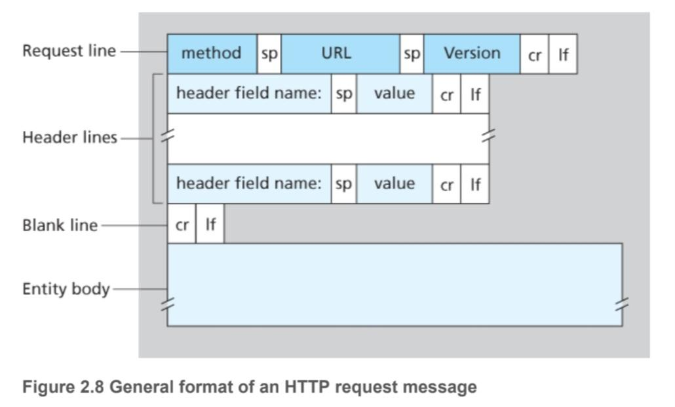

HTTP Response Message
HTTP/1.1 200 OK
Connection: close
Date: Tue, 18 Aug 2015 15:44:04 GMT
Server:Apache/2.2.3 (CentOS)
Last-Modified: Tue, 18 Aug 2015 15:11:03 GMT
Content-Length: 6821
Content-Type: text/html

(data data data . . .)
HTTP Version
status code and corresponding status message
Entity body
El mensaje se divide en tres secciones: una línea de status inicial (resaltada en celeste y rosa), líneas de encabezado o header lines y la entity body (verde), que contiene el mensaje pedido en sí.
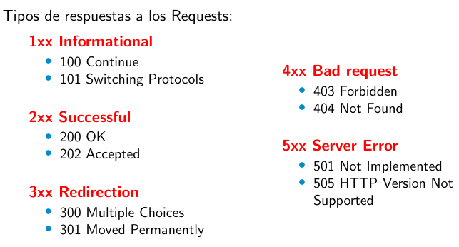
El header de Date: indica la fecha y hora en la que la respuesta HTTP fue creada y enviada por el servidor (no es la fecha de creación del objeto). El header de Last-Modified: es crítico para el caché de los objetos, tanto en el cliente local como en los servidores proxy, que son los servidores de caché de la red. Algunos códigos de estatus comunes y sus frases asociadas son:
- 200 OK: La request fue exitosa y la información se entrega en la respuesta.
- 301 Moved Permanently: El objeto pedido se movió permanentemente. La nueva URL se especifica en el header de Location: especificado en el mensaje de respuesta, y el software del cliente automáticamente va a buscar en el nuevo URL.
- 400 Bad Request: Código de error genérico indicando que el pedido no pudo ser entendido por el servidor.
- 404 Not Found: El documento pedido no existe en este servidor.
- 505 HTTP Version Not Supported: La versión del protocolo HTTP pedida no está supported por el servidor.
Un mensaje de respuesta HTTP genérico tiene la siguiente estructura:
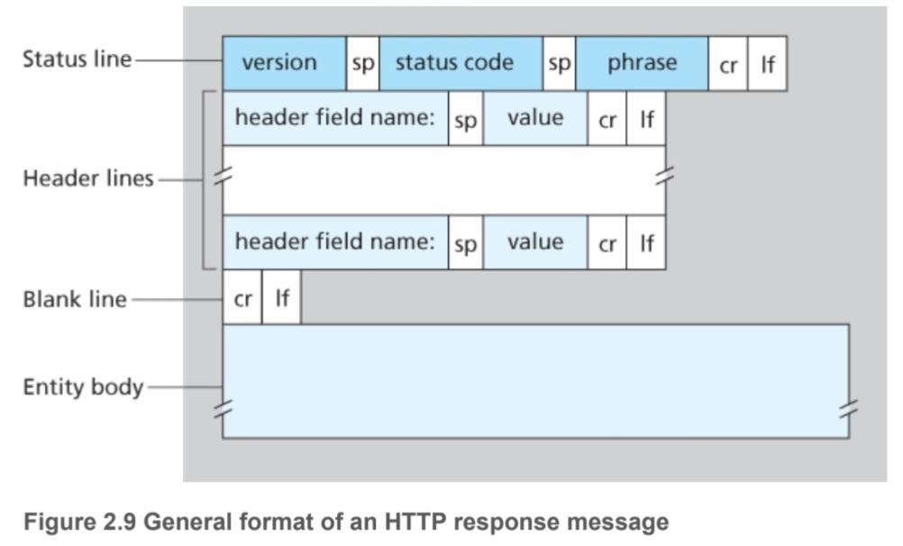

Conservar estado con Cookies
Las cookies tienen varios usos, como proveer autorizaciones, sesiones, carritos o acelerar entregas. También son importantes para la privacidad, ya que conservan información en el caso de las cookies persistentes de terceros.

Proxy server + web caché

DNS (Domain Name System)
Es el servicio de directorio del internet. Se usa para poder identificar hosts en la red. DNS es una base de datos distribuida implementada con una jerarquía de servidores DNS y un protocolo de la capa de aplicación que permite a los hosts consultar (query) a las bases de datos distribuidas. El protocolo DNS corre sobre UDP y usa el puerto 53. A los hosts se los puede identificar por sus:
- Hostnames, que son mnemónicos y fáciles de leer para los humanos
- Direcciones IP, una serie de 4 bytes (6 para IPv6) con una estructura jerárquica rígida. Cada punto separa cada bloque de bytes (con su valor expresado en un decimal del 0 al 255) estructurados de manera jerárquica ya que, al ver la dirección de izquierda a derecha, se obtiene información cada vez más específica sobre dónde está localizado el host en el Internet (dentro de qué red en la red de redes).

Servicios proveídos por DNS
El servicio más importante que provee DNS es el de traducir hostnames a direcciones IP. Otros protocolos de transporte pueden requerir también los servicios de DNS, como es el caso de los clientes HTTP. Para que el host pueda enviar pedidos o requests HTTP a un servidor Web con cierto hostname, el host debe primero obtener la dirección IP del mismo. Esto se hace de la siguiente manera:
- La máquina del usuario que corre el cliente HTTP también será el cliente de la aplicación DNS.
- El browser obtiene el hostname del URL y se lo pasa al lado de cliente de la aplicación DNS.
- El cliente DNS envía una consulta (query) al server DNS que incluye el hostname.
- El cliente DNS recibe una respuesta que incluye la dirección IP del hostname.
- Cuando la recibe el browser, éste puede iniciar una conexión TCP con el proceso de servidor HTTP en el puerto 80 de esa dirección IP.
En base a esto se puede saber que DNS agrega retrasos a las aplicaciones del Internet que la utilizan. Por suerte, las direcciones IP por lo general se cachéan en servidores DNS “cercanos,” lo que ayuda a reducir el tráfico de red DNS y los retrasos DNS promedios.
DNS también provee otros servicios relevantes, entre ellos:
- Host aliasing (juntar los distintos alias de un host): hosts con hostnames complicados por lo general tienen uno o más aliases, que tienden a ser más mnemónicos que sus hostnames canónicos. DNS puede ser invocada por una aplicación para obtener los hostnames canónicos de un cierto hostname con alias, además de la dirección IP del host.
- Mail server aliasing: a veces los hostnames de los servidores de mail son más complicados y mucho menos mnemónicos que los que se utilizan normalmente, y DNS puede ser invocado por una aplicación de correo para obtener el hostname canónico para un cierto hostname además de la dirección IP del host.
- Load distribution (distribución de carga): Algunos sitios con mucho tráfico se replican en múltiples servidores, y cada servidor corre en end systems diferentes y tienen direcciones IP distintas. Cuando los clientes hacen consultas DNS, el servidor responde con el grupo completo de direcciones IP, pero va rotando el orden de las direcciones en cada respuesta para distribuir el tráfico en la red, ya que los clientes típicamente envían los pedidos HTTP a la primer dirección IP que figura en la lista. Esta rotación también se realiza para correos para que muchos servicios de mail puedan tener el mismo alias.

Algunas características importantes de DNS
El protocolo DNS es un protocolo de la capa de aplicación porque corre entre end systems comunicados usando el paradigma cliente-servidor y porque se basa en un protocolo de la capa de transporte de fin a fin (UDP) para que transfiera los mensajes DNS entre estos end systems.
Sin embargo, DNS cumple un rol distinto al de otros protocolos de aplicación como la Web o las aplicaciones de correo, ya que no es una aplicación con la que el usuario interactúe directamente. DNS provee una función crítica del Internet, que es usada por otras aplicaciones y otro software del Internet.

Funcionamiento del servicio de traducción de hostname a dirección IP
Todos los mensajes de consulta y respuesta DNS se envían dentro de datagramas UDP al puerto 53. Luego de una demora, DNS en el host del usuario recibe el mensaje de respuesta DNS que le da el mapeo deseado de la red, y luego se lo pasa a la aplicación invocante.
DNS no podría tener un diseño centralizado (un servidor DNS con todos los mapeos de la red) porque el Internet completo se expondría a una falla total debido a una falla en el servidor (single point of failure), debido al volumen del tráfico de red, distancias grandes entre los hosts y la base de datos y por el mantenimiento de la red. Es por eso que DNS se distribuye por diseño.
DNS tiene una gran cantidad de servidores, organizados de manera jerárquica y distribuidos a lo largo del mundo. Ningún servidor DNS tiene el mapeo de todos los hosts del Internet, los mapeos están distribuidos entre todos los servidores DNS. Estos servidores se dividen en tres clases: servidores DNS raíz (root), servidores de dominio de alto nivel (Top-Level Domain (TLD)) y servidores autoritativos.
Un cliente primero contacta un servidor raíz, que le devuelve direcciones IP para servidores TLD para el dominio pedido (por ejemplo, com). El cliente luego contacta uno de estos servidores TLD, que le devuelve la dirección IP de un servidor autoritativo para ese hostname pedido. Luego contacta a este servidor autoritativo, que le devuelve la dirección IP para el hostname completo.
- Servidor raíz (root) → proveen direcciones IP de servidores TLD.
- Servidores Top-Level Domain (TLD) → para cada uno de los dominios de alto nivel (com, org, net, edu, gov, todos los dominios de países como ar, fr) hay un servidor TLD (o un grupo de servidores, cluster).
- Servidores autoritativos → Cada organización con hosts accesibles públicamente en el Internet tienen que proveer registros DNS públicamente accesibles que mapean los nombres de esos hosts a direcciones IP.
También existen los servidores DNS locales, que no pertenecen a esta jerarquía de servidores. Cada ISP (proveedor de servicios de Internet) tiene un servidor DNS local, conocido como el servidor default). ISP le provee al host las direcciones de uno o más de sus servidores locales (típicamente a través de DHCP). Cuando un host hace una consulta DNS, esta consulta se envía al servidor DNS local que actúa como un proxy, enviando la consulta a la jerarquía de servidores DNS.
Es importante notar que el servidor TLD no siempre conoce el servidor autoritativo DNS para un cierto hostname, pero puede conocer a otro servidor DNS intermedio que quizás sí lo conozca.
Consulta recursiva (recursive query) → cuando la consulta la hace a otro servidor en su lugar.
Consulta iterativa (iterative query) → cuando todas las respuestas se devuelven directamente al solicitante.

Caché DNS
DNS utiliza extensamente el cacheo para mejorar su performance de retrasos y reducir la cantidad de mensajes DNS que saltan por el Internet. En una cadena de consultas, cuando un servidor DNS recibe una respuesta DNS, puede cachear el mapeo en su memoria local; sin embargo, como los hosts y los mapeos entre hostnames y direcciones IP no son permanentes, los servidores DNS descartan información del caché después de cierto tiempo (por lo general dos días).
Un servidor DNS local también puede cachear las direcciones IP de los servidores TLD, permitiéndole al servidor local pasar por encima del servidor root en una cadena de consultas. Debido a esto, gran parte de los servidores root son pasados por encima y responden a pequeñas porciones de consultas DNS.

Mensajes DNS y registros
Las bases de datos distribuidas DNS almacenan registros de recursos o Resource Records (RRs), incluyendo los que proveen mapeo de hostname a dirección IP. Cada mensaje de respuesta DNS lleva uno o más RRs. Un RR contiene 4 campos, que son:
(Name, Value, Type, TTL)
TTL es el tiempo de vida o Time To Live, que indica cuándo un recurso debería ser removido del caché.
El significado de los campos Name y Value depende del tipo de registro o Type:
- Type=A → Name: hostname, Value; dirección IP para el hostname.
- Type=NS → Name: dominio (como foo.com), Value: hostname de un servidor autoritativo que sepa cómo obtener la dirección IP para hosts en el dominio.
- Type=CNAME → Value; hostname canónico para el hostname de alias Name.
- Type=MX → Value; hostname canónico del servidor de correo con el hostname de alias Name.
- Type=A → dirección IP de host (un RR por cada una). Si es Type=AAAA entonces es una dirección IPv6.
Si un servidor DNS es autoritativo para un hostname particular, entonces el servidor DNS va a contener un registro de tipo A para el hostname. Si no es autoritativo para ese hostname, entonces el servidor contendrá un registro de tipo NS para el dominio que incluye el hostname (y también tendrá un registro de tipo A con la dirección IP del servidor DNS en el campo Value del registro NS).

Mensajes DNS
Los únicos tipos de mensajes DNS son los de consulta (query) y respuesta (reply), y ambos tienen el mismo formato.

Sumar registros a las bases de datos DNS
Registrar → Entidad comercial que se encarga de verificar que el nombre de dominio sea único para luego ingresarlo a la base de datos DNS.
Cuando se registra el nombre de dominio en un registrar también se le debe proveer al mismo con los hostnames y direcciones IP de los servidores DNS autoritativos primarios y secundarios. El registrar se asegura de que se ingresen registros de tipo NS y A a los servidores TLD. También se debe asegurarse de que el RR tipo A y el tipo MX para mails sean ingresados al servidor autoritativo.

Seguridad de DNS
- Ataques DoS: queries excesivas
  - y amplificación porque las respuestas suelen ser 20/1 el tamaño de los queries.
- Impersonificación de servidores y alteración de los registros.
- Cache poisoning
- DNSSEC: Domain Name System Security Extensions
  - Añade firmas criptográficas a los registros
  - Suma nuevos registros para la validación de las firmas
  - RFC 2535, 4033, 4034,,,

UNIDAD 3: CAPA DE TRANSPORTE
La capa de transporte es la que conecta la capa de aplicación y la capa de red. Tiene el rol crítico de proveer servicios de comunicación directamente a los procesos de aplicación corriendo en los distintos hosts. Una de sus funcionalidades más importantes es la de extender los servicios de entrega de la capa de red a un servicio de entrega entre los procesos de la capa de aplicación que corren en los sistemas.
Un gran problema que surge en la capa de transporte es el de controlar la tasa de transmisión de las entidades de la capa de transporte para evitar o recuperarse de congestión en la red.
Protocolos de la capa de transporte → Estos protocolos proveen comunicación lógica entre procesos de aplicación corriendo en anfitriones diferentes.
Desde una perspectiva de la aplicación, parecería que los anfitriones corriendo los procesos estuvieran conectados directamente; en la realidad, los hosts pueden estar en lados opuestos del planeta, conectados por numerosos routers y un amplio rango de tipos de enlaces. Los procesos de aplicación envían mensajes al otro, libres de las preocupaciones de los detalles de la infraestructura física requerida para distribuir estos mensajes.
Los protocolos de la capa de transporte están implementados en los sistemas pero no en los routers de redes. En el lado de envío, la capa de transporte convierte los mensajes recibidos de la capa de transporte por enviar procesos de aplicación en segmentos (los paquetes de la capa de transporte). Esto se hace (posiblemente) rompiendo los mensajes de la aplicación en chunks más pequeños y agregando un encabezado de la capa de transporte a cada chunk para crear segmentos de la capa de transporte. Luego pasa los segmentos a la capa de red en el sistema de envío, donde a cada segmento se lo encapsula dentro de un datagrama (un paquete de la capa de transporte) y se lo envía a su destino. En el lado receptor, la capa de red extrae los segmentos del datagrama y pasa cada segmento a la capa de transporte, que luego procesa los segmentos recibidos y pone la data del segmento a disponibilidad de la aplicación de recepción.

Relación entre la capa de transporte y la capa de red
Un protocolo de la capa de transporte provee comunicación lógica entre procesos corriendo en distintos anfitriones; mientras que un protocolo de la capa de red provee comunicación lógica entre hosts. Los protocolos de la capa de transporte viven en los sistemas integrales; dentro de estos, un protocolo de transporte se encarga de mover mensajes de procesos de aplicación a la capa de red, pero no tiene ninguna potestad en cómo los mensajes se mueven dentro de la capa de red. Los routers intermedios no actúan en, ni reconocen, la información que la capa de transporte pudo haber añadido a los mensajes de aplicación.
Los servicios que un protocolo de transporte puede ofrecer están frecuentemente determinados por los servicios de la capa de red subyacente. Cuando el protocolo de red no puede proveer garantías de demoras o ancho de banda para segmentos de transporte enviados entre anfitriones, entonces los protocolos de transporte no pueden proveer estas garantías. Sin embargo, algunos servicios sí pueden ser ofrecidos por la capa de transporte incluso cuando los protocolos de red subyacentes no puedan ofrecer ese servicio en la capa de red. Por ejemplo, un protocolo de transporte puede ofrecer servicios de transferencia de datos confiable a una aplicación incluso cuando el protocolo de red es infiable (si el protocolo de red pierde, tergiversa o duplica paquetes). Por otro lado, un protocolo de transporte puede usar encriptación para garantizar que los mensajes de aplicación no sean leídos por intrusos, incluso cuando la capa de red no pueda garantizar la confidencialidad de los segmentos.

Vista general de la capa de transporte del Internet
El desarrollador de la aplicación elige entre UDP y TCP cuando crea los sockets.
UDP (User Datagram Protocol)→ provee un servicio poco confiable y sin conexión (no hay “handshake”) a las aplicaciones invocantes.
TCP (Transmission Control Protocol)→ provee un servicio confiable y orientado a la comunicación para las aplicaciones invocantes.
Protocolo de capa de red del Internet → Conocida como protocolo de internet (IP), provee comunicación lógica entre anfitriones. El modelo de servicio del IP es un servicio de entrega del mejor esfuerzo (best-effort delivery service), que indica que IP hace su mayor esfuerzo por entregar segmentos entre anfitriones de comunicación, pero no da ninguna garantía de que los segmentos se entreguen íntegramente ni de manera ordenada. Por ello, se dice que el IP es un servicio infiable. Recordar que cada anfitrión tiene una dirección IP.
La responsabilidad más importante de UDP y TCP es extender los servicios de entrega del IP entre dos sistemas a un servicio de entrega entre dos procesos corriendo en los sistemas.
Proceso de multiplexación y demultiplexación de la capa de transporte → se encarga de extender servicios de entregas de anfitrión a anfitrión a servicios de entregas de procesos a procesos.
UDP y TCP proveen un chequeo de integridad incluyendo campos de error de detección entre los encabezados de sus segmentos y una entrega de datos de proceso a proceso. Estos son los únicos servicios que provee UDP. TCP ofrece además otros servicios adicionales usando control de flujo, números de secuencia, reconocimientos y temporizadores para garantizar que la información se entregue del proceso de envío al de recepción de manera correcta y ordenada. TCP también provee control de congestión, lo que previene que una conexión TCP cualesquiera inunde los links y routers entre la comunicación de los anfitriones con una cantidad excesiva de tráfico. Logra esto regulando la tasa a la que los lados de envío de las comunicaciones TCP pueden enviar tráfico a la red.
Una aplicación que usa UDP, en contraste, puede enviar información a cualquier tasa que desee independientemente del tránsito en la red.

Multiplexar y Demultiplexar
Proceso de multiplexación y demultiplexación de la capa de transporte → se encarga de extender servicios de entregas de anfitrión a anfitrión proveídas por la capa de red a servicios de entregas de proceso a proceso para aplicaciones corriendo en los anfitriones.
Un servicio de multiplexación y demultiplexación es necesario para toda red de computadoras, pero en este apunte se enfocará el aprendizaje de este servicio al contexto del Internet.
Un proceso puede tener un socket o más, y la capa de transporte en el anfitrión de recepción no lleva la información directamente al proceso, pero al socket intermediario. Cada socket tiene un identificador único, y el formato de ese identificador dependerá de si el socket es de UDP o de TCP. Cada segmento de la capa de transporte tiene una serie de campos en el segmento para poder dirigir los segmentos entrantes al socket apropiado. En el lado de recepción, la capa de transporte examina estos campos para identificar el socket de recepción y luego dirige el segmento a ese socket.
Demultiplexación → El trabajo de llevar la información en un segmento de la capa de transporte al socket correcto. Una operación de demultiplexación se lleva a cabo al observar el destino de la información y enviándola allí.
Multiplexación → El trabajo de reunir chunks de data del anfitrión de distintos sockets, encapsular cada chunk con información de encabezado (que se usará luego para demultiplexar) para crear segmentos, y pasar los segmentos a la capa de red. Una operación de multiplexación se lleva a cabo cuando se recolecta toda la información que debe enviarse al otro anfitrión.

Cómo se hacen la multiplexación y demultiplexación en el anfitrión
La multiplexación del nivel de transporte requiere que los sockets tengan identificadores únicos y que cada segmento tenga campos especiales que indiquen el socket al que el segmento debe llegar (destination port number field). También se incluye el número de puerto del que sale el segmento (source port number field). Cada número de puerto es un número de 16 bits (2 bytes). Los puertos del 0 al 1023 ($< 2^{10}$) son well-known port numbers que están restringidos, ya que su uso se reserva para protocolos de aplicaciones conocidos. Al desarrollarse una nueva aplicación, se le debe asignar a ésta un número de puerto.
La capa de transporte podría implementar el servicio de demultiplexación al examinar el número de puerto de destino de los segmentos que arriban al anfitrión y redirigiendo el segmento al socket correspondiente. La data del segmento pasaría entonces por el socket en el proceso adjunto.

Interacción con puertos desde interfaces
El protocol port number identifica unívocamente la aplicación transmisora y/o receptora. Este protocol port number se crea con la llamada a sistema create según procid=create(arg?.), procid = entero y el proceso se finaliza llamando a kill(procid).
Los puertos tienen luego una cola finita de mensajes, y hay dos semáforos que controlan el acceso.
Se genera el número de puerto usando el comando portid = pcreate(size) indicando el tamaño (size) de la cola.
Se envían mensajes con psend(portid,mensaje); /*es el productor*/ y se reciben mensajes con Message = preceive(portid); /*es el consumidor*/
Se indica el estado de los puertos con N = pcount(portid); /*da la cantidad de mensajes en el port */.
La interfaz de red recibe los mensajes por mecanismos de interrupción (write, read). Se usa la función write(device, buff, len) /* device es el descriptor de la interfaz, buff indica la dirección de almacenamiento de la trama y len la longitud de la trama en bytes*/
La dirección del socket, por otro lado, se presenta como (protocolo, proceso local, direccion local) y la sesión es dada por una quíntupla que incluye todo lo que figura en la dirección del socket a la vez que el proceso remoto y la dirección remota (protocolo, proc. local, direcc. local, proc. remoto, direcc. remota).

UDP
UDP (User Datagram Protocol)→ provee un servicio poco confiable (UDP makes its “best effort” o se esfuerza lo más posible en no perder ni desordenar segmentos, pero no garantiza nada) y sin conexión (no hay “handshake”) a las aplicaciones invocantes. A cada mensaje de la aplicación le corresponde un segmento.

Cabecera
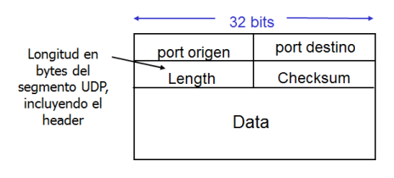
Notar que el Checksum es opcional, y cuando no se lo calcula este campo debería settearse en cero.
Checksum → El checksum se realiza sumando en complemento a 1 el pseudo header y el segmento UDP considerado en palabras de 16 bits. Luego se complementa el resultado.
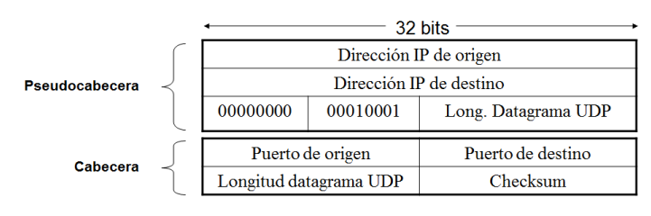
Al principio del datagrama se añade una pseudocabecera que se usa para calcular el checksum, pero ésta no se envía. Sirve para que UDP compruebe que el datagrama entregado es el mismo que el enviado.
Observación → Al servidor DNS se le asignó el puerto 53, y la aplicación cliente del servicio DNS obtiene el puerto 28900.

TCP
TCP (Transmission Control Protocol)→ provee un servicio confiable y orientado a la comunicación para las aplicaciones invocantes. Es ordenado y tiene control de flujo y congestión.
El socket del servidor TCP (Servidor Telnet) puede tener varias conexiones simultáneas, con cada socket vinculado a un proceso y con cada socket identificado por la cuatrupla, que consiste en (dir. origen IP, num. puerto origen, dir. destino IP, num. puerto destino). El anfitrión usa estos cuatro valores para demultiplexar o dirigir el segmento al socket apropiado. El anfitrión en este caso sería el socket de bienvenida del servidor TCP, que espera a requerimientos de establecimiento de conexión de parte de los clientes TCP en el número de puerto 12000.

La conexión TCP
Se dice que la conexión entre un cliente y un servidor TCP es un “three-way handshake” ya que entre el cliente y el servidor se intercambian tres segmentos para iniciar la conexión:
- El proceso de aplicación del cliente le informa a la capa de transporte del cliente que quiere establecer una conexión con un proceso en el servidor. El cliente entonces envía un primer segmento TCP especial que no contiene data de la capa de aplicación (payload).
- El servidor responde con otro segmento TCP especial que no contiene data de la capa de aplicación (payload).
- El cliente vuelve a contestar con otro segmento TCP que puede contener payload.
Como se envían tres segmentos entre los anfitriones, el procedimiento de establecimiento de la conexión se conoce como un “three-way handshake.”
Una vez que se establece una conexión TCP, el cliente le pasa un flujo de datos (stream of data) a través del socket al servidor. Una vez que la información pasa por esta puerta (el socket), la data está en manos del protocolo TCP del cliente.
TCP envía la data al send buffer o buffer de envío de la conexión, que es uno de los buffers que se reservan en el three-way handshake inicial. De vez en cuando TCP va a agarrar chunks o pedazos de esta información del buffer de envío y los va a pasar a la capa de red. ¿Pero qué limita la cantidad de información que TCP agarra por vez?
Maximum segment size (MSS) → El tamaño máximo del segmento es la máxima cantidad de información de la capa de aplicación que puede ponerse en un segmento. Típicamente se fija al principio de la comunicación (en el three-way handshake).
Para elegirlo se determina la longitud del frame de enlace más largo que puede recibir el anfitrión local (el que envía). A esto se lo conoce como Maximum Transmission Unit (MTU, se explica a continuación), y luego se fija el MSS para asegurarse de que un segmento TCP (encapsulado en un datagrama IP) más el header o la cabecera TCP/IP van a entrar en un solo frame de la capa de enlace.
Maximum Transmission Unit (MTU) → La unidad máxima de transmisión que puede llevar a cabo el anfitrión local en una conexión. $MTU = MSS + size(headerTCP/IP)$.
Por ejemplo, Ethernet y PPP (que son protocolos de la capa de enlace) tienen un MTU de 1.500 bytes. Por ende, un valor típico de MSS es de 1.460 bytes. Podría entonces deducirse que en este caso el encabezado TCP/IP es de 40 bytes. Si no se especifica un MSS se toma el default, que es de 536 bytes.
TCP junta cada pedazo de información del cliente con un encabezado TCP, formando por ende segmentos TCP. Cuando TCP recibe un segmento en el otro lado de la conexión, la información del segmento se deja en el receive buffer o buffer de recepción de la conexión TCP. La aplicación lee el flujo de datos de este buffer. Cada lado de la conexión tiene un buffer de recepción y uno de envío. No se distribuyen buffers o variables para la conexión de los elementos de red (routers, switches, repetidores) entre los anfitriónes.

Encabezado/Header
El segmento TCP consiste de campos de encabezado (header fields) y un campo de información (data field).
El header usado en la capa de transporte que agrega TCP es el siguiente:
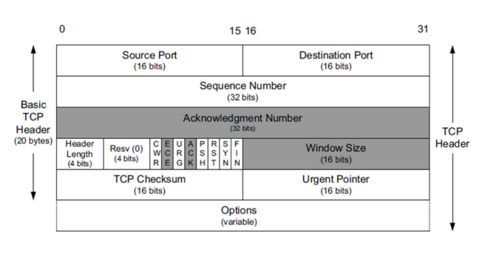
Se explicarán a continuación algunos de estos parámetros, campos o flags en profundidad:
- Números de puerto de origen (source) y destino (destination): se usan para multiplexar/demultiplexar información desde/para las aplicaciones de niveles más altos.
- Campo checksum: se usa para corroborar que la información que llega sea la misma que la enviada.
- Campos de sequence number (números de secuencia) y de acknowledgement number (reconocimiento): se usan para garantizar un servicio de transmisión de la información confiable y se verán en profundidad a continuación.
- Campo de la ventana de recepción (Receive Window): Se usa para control de flujo. Indica la cantidad de bytes que un receptor está dispuesto a aceptar. (Más adelante se verá que no está relacionado al Maximum Segment Size pero que sí puede limitar el tamaño de los segmentos si esta ventana de recepción es menor al MSS).
- Campo de longitud del header: especifica la longitud de un encabezado TCP. Tiene un tamaño de 4 bits y dice la cantidad de palabras de 32 bits que hay en el encabezado. Siempre los encabezados tienen un tamaño que es múltiplo de 32 bits (se pueden agregar nulos en el campo de opciones para garantizar que así sea).
- Campo de opciones: Es opcional y variable, y se usa cuando un receptor y transmisor negocian el MSS o como un factor de escala de ventana que se puede usar en redes de alta velocidad. También se pueden ofrecer opciones de timestamp, por ejemplo.
- Campos de flags o banderas: son 8 bits en total, pero por lo general solo se usan 6 bits.
  - ACK bit: indica si el valor que lleva el acknowledgement field es válido (chequea si el segmento contiene un acknowledgement para un segmento que se recibió correctamente).
  - RST, SYN, FIN bits: se usan para armar y desarmar la conexión.
  - CWR, ECE bits: se usan para notificar congestión explícita en la red.
  - PSH bit: indica que el receptor debería pasar la información a la capa de aplicación inmediatamente. En la práctica no se usa.
  - URG bit: indica que hay data en el segmento que el transmisor marcó como urgente. En la práctica no se usa.
- Campo de puntero a data urgente: indica la posición hasta la que la información pasada en el segmento es urgente. Es la posición del último byte de data urgente. En la práctica no se usa.

Sequence Numbers yAcknowledgement Numbers
Son dos de los campos más importantes de un segmento TCP y son una parte crítica del servicio de garantía de transmisión fiable de la información de TCP.
El número de secuencia indica el número del stream de bytes transmitido.Es el byte-stream number o número de transmisión de byte del primer byte en el segmento. Esto es importante tanto para poder guardar la información de manera ordenada como para garantizar la recepción de la totalidad de la información.
El número de acknowledgement indica el número de secuencia del siguiente byte que espera el receptor que se le envíe. Si un envío previo falla o llega después que data ordenada posteriormente, el número de acknowledgement será el número de secuencia de lo que todavía no llegó, independientemente de si pudo recibir efectivamente lo que se transmitió en ese paquete.
Observación → que el acknowledgement number reenvíe un número previo no necesariamente indica que no procesó correctamente ese segmento, solo que requiere información previa. El siguiente ejemplo deja esto más claro.
Ejemplo →Se supone que se envían dos segmentos con 535 bytes cada uno. El primero lleva la información del byte 0 al 535 y el segundo lleva la información del byte 536 al 899. Supongamos que había un error en la información del primer paquete, por lo que se envía al transmisor un acknowledgement de 0. El segundo segmento no tiene errores y se procesa correctamente, pero también enviará el número 0 en el acknowledgement number porque todavía no recibió el segmento previo correctamente. Cuando el transmisor envía de nuevo el segmento inicial y se recibe correctamente, ese tercer acknowledgement directamente enviaría como número el 900, indicando la correcta recepción de ambos segmentos.
Observación → en este ejemplo se plantea que el sequence number inicial era cero, pero en la práctica ambos lados de la conexión TCP eligen un número de secuencia inicial al azar para minimizar la posibilidad de que un segmento que todavía esté presente de una conexión previa ya finalizada pueda ser confundido por un segmento válido en una conexión posterior que justo usen los mismos números de puerto de la conexión anterior.
Como TCP solo hace el acknowledgement de bytes hasta el primer byte que le falta en un flujo de datos, se dice que TCP provee acknowledgements acumulativos.
La situación del ejemplo trae a colación otro problema para TCP: el anfitrión receptor recibió el segundo segmento antes del primero, ¿y qué hace un anfitrión cuando recibe segmentos desordenados? Los RFCs de TCP no imponen reglas particulares para estos casos y le dejan la decisión a quienes implementan TCP. Hay dos opciones posibles:
- El receptor inmediatamente descarta segmentos fuera de orden (lo que puede simplificar el diseño del receptor).
- El receptor guarda estos bytes fuera de orden y espera a que lleguen los bytes faltantes para completar los gaps o agujeros. Esta opción es más eficiente en términos de ancho de banda de la red, pero requiere de un buffer para almacenamiento. Esta es la opción usada en la práctica.

Telnet
Telnet

Estimaciones de round-trip time (tiempo de viaje completo) y timeout
TCP usa un mecanismo de timeout/retransmisión para recuperarse de segmentos perdidos. Pero, ¿cuál debería ser la longitud del intervalo de timeout? Para saber esto entrará en juego el tiempo de viaje completo o:
Round-Trip Time (RTT) → Es el tiempo desde que un segmento se envía hasta que se recibe su acknowledgement de recepción correcta.
¿Cómo se estima el RTT entre un transmisor y un receptor tomando un envío particular como muestra o sample. Este SampleRTT solo mide segmentos que se transmitieron una vez; es decir, no se mide el RTT para retransmisiones de información. Los valores de SampleRTT van a fluctuar entre segmentos debido a la congestión de los routers y la carga variable en cada uno de los sistemas. Para estimar un RTT típico, se toma un promedio del RTT llamado EstimatedRTT y lo va actualizando en función de los nuevos SampleRTT según:
$EstimatedRTT = (1-α). EstimatedRTT + α.SampleRTT$.
El EstimatedRTT en estadística es conocido como un Promedio Móvil Ponderado Exponencial (modelo EWMA por sus siglas en inglés), y se debe a que el peso que tiene un cierto SampleRTT en el valor de la muestra va cayendo exponencialmente a medida que se actualiza el valor del EstimatedRTT. Por la RFC 6298 el valor recomendado de $α$ es $α= 1/8$.
También se busca una medida de la varianza del RTT, llamada DevRTT, para estimar cuánto se desvía la SampleRTT del Estimated RTT, que se calcula como:
$DevRTT = (1-β) . DevRTT + β. |SampleRTT - EstimatedRTT|$.
El valor recomendado de $β$ es de $β= 1/4$.
En base a lo dicho, el timeout debería ser mayor o igual al EstimatedRTT para evitar retransmisiones innecesarias, pero no debería ser mucho más grande que el EstimatedRTT para evitar delays en la transferencia de información. Por ende, se busca fijar el intervalo de timeout como el EstimatedRTT con algo de margen extra. El margen debería ser grande cuando hay una gran fluctuación entre valores de SampleRTT, y chico cuando esa fluctuación también lo es. Por ende, debería variar en función de la DevRTT. Finalmente,
$TimeoutInterval = EstimatedRTT + 4.DevRTT$.
Se recomienda un Timeout inicial de 1 segundo para el inicio de la conexión (RFC 6298).
Cuando ocurre un Timeout, el valor de TimeoutInterval se duplica para evitar un timeout prematuro por un segmento subsecuente que vaya a ser acknowledged. Tan pronto como se reciba ese segmento y el EstimatedRTT se actualice, el Timeout Interval se computa de nuevo usando la fórmula previamente vista.
Una velocidad de enlace (que se mide en bits) alta indica que el largo de los pulsos de bit es bajo. A una mayor velocidad de enlace, más se puede transmitir en un RTT. ¿Pero cuánto?
Tamaño máximo de la ventana de transmisión = RTT * velocidad de enlace /8
Se divide por 8 para que el tamaño máximo de ventana quede expresado en bytes.

La ventana de transmisión o de congestión
Es una memoria en la que se almacenan los datos ya transmitidos mientras se espera la validación de que el otro extremo los recibió correctamente. Se liberan a medida que se reciben los ACK.
Esta ventana no está pre seteada en TCP; es decir, es una ventana dinámica. Antes de enviar un segmento, TCP verifica si lo puede almacenar en esa ventana. Cuánto puede enviar depende de la ventana de transmisión de la red (MSS y Receiver Window). Estas son ventanas reguladoras del flujo y el tráfico que es inyectado en la red.

TCP - Control de congestión

Costos de redes congestionadas
- large queuing delays are experienced as the packet-arrival rate nears the link capacity.
- the sender must perform retransmissions in order to compensate for dropped (lost) packets due to buffer overflow.
- unneeded retransmissions by the sender in the face of large delays may cause a router to use its link bandwidth to forward unneeded copies of a packet.
- when a packet is dropped along a path, the transmission capacity that was used at each of the upstream links to forward that packet to the point at which it is dropped ends up having been wasted.

Posibles formas de encarar el control de congestión
Se puede distinguir entre approaches al control de congestión en función de si la capa de red provee o no asistencia explícita a la capa de transporte para el control de congestión:
- Control de congestión fin-a-fin: la capa de red no provee apoyo explícito a la capa de transporte para el control de congestión. Incluso la presencia de congestión de red debe ser deducida por el sistema basado solo en observación del comportamiento de la red. TCP toma este approach al control de congestión, dado que la capa IP no debe proveer feedback al host sobre la congestión de red. Una pérdida de segmentos TCP se toma como indicación de congestión de red, y TCP reduce su tamaño de ventana de manera acorde. Propuestas de control de congestión TCP más recientes usan round-trip segment delay increases como indicadores de que hay congestión en la red.
- Network-assisted congestion control: los routers dan feedback específico a quien envía y/o al receptor sobre el estado de congestión de la red. IP y TCP pueden implementar opcionalmente este tipo de control de congestión.

Control de Congestión TCP
El approach tomado por TCP es que cada sender limite el rate al que envía tráfico a su conexión al percibir congestión en la red.
¿Cómo limita un TCP sender el rate al que envía tráfico a su conexión? Cada lado de la conexión TCP consiste en un buffer de recepción, un buffer de envío y algunas variables. El mecanismo de control de congestión TCP operando en el sender también se mantiene al tanto de otra variable, la ventana de congestión (cwnd), que impone restricciones al rate en el que un sender TCP puede enviar tráfic a la red. El rate de envíos del sender es roughly de cwnd/RTT bytes/segundo. Al ajustar el valor de la ventana de congestión, el sender puede ajustar el rate al que envía información a la conexión.
¿Cómo percibe el sender TCP que hay congestión en el camino entre él y el destino? Cuando hay congestión excesiva, uno o más buffers de routers a lo largo del camino tienen un overflow, lo que causa que algún datagrama se descarte. El datagrama descartado resulta en un evento perdido para el sender (o le llega el timeout o le llegan tres ACKs duplicados), y el sender lo toma como una indicación de congestión en el camino.
Se dice que TCP es self-clocking porque usa los acknowledgements para triggerear (clock) aumentos en el tamaño de la ventana de congestión.
¿Qué algoritmo debería usar el sender para determinar su rate de envíos al percibir congestión fin-a-fin? También deben intentar utilizar apropiadamente el ancho de banda disponible. Para encontrar el balance se usan los siguientes principios:
- Un segmento perdido implica congestión y, por ende, el rate de envíos TCP debería ser reducido cuando se pierde un segmento.
- Un segmento de acknowledgement indica que la red está llevando los segmentos enviados al receptor y, por ende, el rate puede aumentar cuando un ACK llega para un segmento previamente unacknowledged.
- Bandwidth probing: con ACKs indicando que no hay congestión en el camino de origen a destino y pérdidas indicando caminos congestionados, TCP ajusta el transmission rate en respuesta a los ACKs que arriban hasta que ocurre un evento de pérdida, en cuyo caso cae el transmission rate. Se aumenta la transmisión para probar cuándo inicia la congestión, backs off de ese rate y después prueba de nuevo para ver si cambió el rate de congestión.
Con esto en mente se pueden analizar los algoritmos de control de congestión de TCP, que tiene tres componentes principales: (1) slow start, (2) congestion avoidance y (3) fast recovery. Slow start y congestion avoidance son componentes indispensables de TCP, difiriendo en cómo aumentan el tamaño de la ventana de congeestión en respuesta a los ACKs recibidos. Slow start aumenta el tamaño de la ventana de congestión más rápidamente que congestion avoidance. Se recomienda pero no se obliga a implementar fast recovery a los TCP senders.

Slow start
El objetivo de slow start es incrementar exponencialmente el tamaño de la ventana de congestión (cwnd) para descubrir rápidamente la capacidad disponible de la red.
El valor de la cwnd se inicializa típicamente en el valor de 1 MSS, resultando en un initial sending rate de más o menos MSS/RTT. Como el ancho de banda disponible al sender TCP puede ser muchísimo mayor, el TCP sender probablemente vea que puede ampliar mucho más su ventana; éste aumenta en 1 MSS cada vez que se recibe un primer acknowledge de algún segmento transmitido. Cada vez que llega un acknowledgement, el sender TCP aumenta la ventana de congestión en un MSS y envía dos segmentos del tamaño máximo. Estos segmentos son acknowledged y se repite lo mismo, aumentando la ventana de congestión en 1MSS por cada uno de los acknowledged segmentos y aumentando entonces la ventana de congestión a 4 MSS.
Llega un ACK:
send_segments(quantity=2, segment_size=MSS);
cwnd+=MSS;
Esto resulta en que se duplique el sending rate en cada RTT. Por ende, el rate de envíos arranca lento pero crece exponencialmente durante la fase de slow start.
Si ocurre un evento de pérdida de paquete o congestión iniciado por un timeout, el sender TCP impone cwnd = 1 e inicia el proceso de slow start de nuevo. También settea el calor de una variable de segundo estado (slow start threshold) a ssthresh=cwnd/2 (antes de reescribir cwnd). Habiendo iniciado de vuelta el proceso, cuando ssthresh $≤$ cwnd termina el modo slow start y TCP transiciona a congestion avoidance.
Si se detectan tres ACKs duplicados, TCP lleva a cabo fast retransmit y entra en el estado de fast recovery.

Congestion Avoidance
Al entrar al estado de congestion avoidance, cwnd es aproximadamente la mitad que cuando se encontró la última congestión. Por ende, TCP adopta una postura más conservadora y aumenta el valor de la cwnd por un solo MSS en cada RTT. En congestion avoidance, la congestion window se incrementa linealmente, lo que ayuda a evitar la congestión.
El TCP sender puede aumentar la cwnd por MSS bytes cada vez que llega un nuevo ACK. Por ejemplo, para MSS=1460 bytes y cwnd=14600 bytes, se están enviando 10 segmentos por cada RTT. Cada ACK que llegue (asumiendo un ACK por segmento) aumenta el tamaño de cwnd por 1/10MSS; por lo que aumentaría 1 MSS después de que lleguen los ACKs de los 10 segmentos enviados.
¿Cuándo termina el aumento lineal (de 1MSS por RTT) de la ventana de congestión? En el caso de un timeout, el algoritmo de congestion avoidance se comporta igual que el slow start: el valor de ssthresh se updatea a la mitad del valor de cwnd cuando ocurrió la pérdida, cwnd se setea a 1MSS.
En el caso de los tres ACKs duplicados, la respuesta de congestion avoidance es menos drástica: seta ssthresh = cwnd/2 y divide a la mitad el valor de la cwnd para luego entrar en fast recovery.

Fast recovery
Cuando se detecta una pérdida de paquetes mediante tres ACKs duplicados, TCP asume que aún hay paquetes en tránsito y entra en la fase de fast recovery. En esta fase, TCP reduce la cwnd a la mitad y luego comienza a incrementarla linealmente.
En fast recovery, el valor de la cwnd aumenta 1MSS por cada ACK duplicado recibido por el segmento perdido que causó que TCP entre en fast recovery. Eventualmente, cuando llega el ACK para el segmento perdido, TCP entra en congestion avoidance de nuevo luego de reducir cwnd.
Si ocurre un timeout, fast recovery transiciona a slow start después de repetir el procedimiento de los otros algoritmos: settea ssthresh = cwnd/2 y cwnd = 1 MSS.
Se recomienda pero no se exige el modo fast recovery (TCP Reno lo incorpora).

QUIC
Desarrollado por Google, QUIC es un protocolo de transporte que encapsula a HTTP/3. Quic está completamente cifrado de forma predeterminada, excepto la versión y algunos bits para determinar el tipo de paquete. QUIC retransmite datos con nuevos números de paquetes y los vuelve a cifrar. Esto mejora la detección de pérdidas y la medición de RTT. QUIC utiliza el puerto UDP 443 del servidor en lugar de TCP 443 para HTTP/3. QUIC no tiene bloqueo de cabecera entre transmisiones confiables.
El control de congestión en QUIC está implementado de la siguiente manera:
- Slow Start: Similar a TCP en cuanto al crecimiento exponencial de la cwnd.
- Congestion Avoidance: Adopta una aproximación basada en BBR (Bottleneck Bandwidth and RTT), lo que optimiza el uso del ancho de banda disponible y mejora el rendimiento en comparación con TCP tradicional.
- Fast Recovery: La estrategia de recuperación es más eficiente debido a las mejoras en la detección de pérdidas y la retransmisión rápida de paquetes.
En resumen, QUIC incorpora mejoras significativas en la detección y recuperación de pérdidas, lo que lo hace más eficiente para aplicaciones modernas que requieren baja latencia y alta fiabilidad.

TCP Reno
TCP Reno es adecuado para entornos tradicionales con una recuperación rápida pero limitada por su método lineal de congestión avoidance.
El control de congestión en TCP Reno está implementado de la siguiente manera:
- Slow Start: Igual que la explicación general.
- Congestion Avoidance: Igual que la explicación general.
- Fast Recovery: Después de recibir tres ACK duplicados, cwnd se reduce a la mitad y luego se incrementa linealmente. Este método es menos agresivo comparado con la reducción total de cwnd a 1 MSS.

TCP Cubic
TCP Cubic surge como mejora de performance en redes de alto Bandwidth-Delay-Product (BDP). La particularidad que tiene es que la congestion window aumenta con función cúbica en lugar de lineal (utilizando el tramo cóncavo y convexo de una función cúbica para el crecimiento de la cwnd). Es el protocolo TCP default de Linux. Cubic es compatible con TCP en redes con RTT cortos y ancho de banda pequeño donde TCP estándar funciona bien.
Cuando detecta una congestión, registra cwnd = W_max y realiza una disminución multiplicativa de cwnd (1). Luego de ingresar a congestion avoidance, comienza a aumentar la cwnd utilizando el perfil cóncavo de la función cúbica con máximo en W_max hasta que cwnd = W_max (2), para luego seguir aumentando con un perfil convexo (3). Esta idea se puede ver en la imagen a continuación:
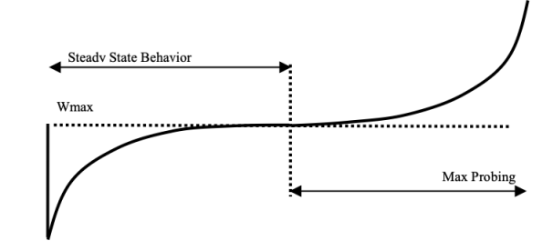
1
2
3
cóncavo
convexo
TCP Cubic es más eficiente en redes de alta velocidad debido a su función cúbica que permite una mejor utilización del ancho de banda.
El control de congestión en TCP Cubic está implementado de la siguiente manera:
- Slow Start: Igual que la explicación general.
- Congestion Avoidance: Utiliza una función cúbica para el incremento de la cwnd, lo que permite un crecimiento más rápido y un mejor aprovechamiento del ancho de banda en redes de alta velocidad y latencia.
- Fast Recovery: Similar a TCP Reno, pero la recuperación es más rápida debido a la naturaleza cúbica del crecimiento de la cwnd.

Control de Congestión - uso de flags en el encabezado TCP
Entre las flags que tenía el encabezado TCP, se recuerdan las siguientes:
- Explicit Congestion Echo (ECE) → Es enviado por quien recibió el datagrama marcado (CE).
- Congestion Window Reduced (CWR) → Es seteado y enviado por quien recibió el ECE, acusando recibo del mismmo y avisando que ha iniciado control de congestión reduciendo su cwnd.
Cuando un router detecta congestión al recibir un datagrama lo despacha prendiendo el bit de ECE. Quien recibe el datagrama con esta flag prendida avisa a TCP que al enviar un ACK lo hará con el bit dde ECE en 1. El chequeo de CE se hace una vez por ciclo de ventana o RTT. Al llegar al destino, se realizan dos acciones: se inicia al mecanismo de control de congestión definido (ya sea QUIC, TCP Reno, TCP Cubic u otro) y el próximo datagrama que envíe tendrá activada la flag de CWR, avisando al otro extremo que se inició control de congestión. Cuando el otro extremo recibe un segmento con la flag CWR encendida dejará de enviar ACKs con flag de ECE activada.

UNIDAD 4: NIVEL DE RED -Internet Protocol

Generalidades
Para proveer el servicio de comunicación de anfitrión a anfitrión, debe haber una pieza de la capa de red en cada uno de los anfitriones y routers de la red. Por ende, el protocolo se implementa tanto en los nodos como en los extremos. Es por esto que la capa de red es considerada de las partes más complejas de los protocolos.
Previo a las conexiones mediante IP, las aplicaciones debían ser adaptadas a la tecnología física disponible (ya fuesen cables coaxiales, fibra óptica o por paquetes de radio, por ejemplo). IP lo que provee es un nivel intermedio que da un contexto común al que las aplicaciones deben adaptarse, y que luego transmite la información por medio de la tecnología física disponible.
La capa de red se puede descomponer en dos partes que interactúan entre sí: las funciones per-router que determinan cómo un datagrama que llega al input link de un router se envía (forward) a uno de los output links de ese router (data plane functions); y la lógica network-wide que controla cómo un datagrama se routea entre routers en un path del host de origen al host de destino (control plane functions). Particularmente, estos planos están separados explícitamente por SDN o Software-Defined Networking, que implementa las funciones de control como un servicio separado, típicamente en un “controlador” remoto. En el caso de los servidores tradicionales, esta separación no es tan explícita, pero sí se realizan en secciones distintas.
El rol principal de la capa de red es mover paquetes de un anfitrión que los envía a otro anfitrión que lo recibe. Para ello, la capa de red debe poder enviar (forward) paquetes de la entrada de un router a la salida apropiada. y debe poder routear los paquetes; es decir, determinar la ruta o path que toman los paquetes al enviarse del transmisor al receptor. Para ello se usan algoritmos de ruteo.
Forwarding o enviar → La acción del router local de transferir un paquete de una interfaz de enlace de entrada a la interfaz de enlace de salida apropiada. Esto ocurre en tiempos muy cortos (pocos nanosegundos) y típicamente se implementa en el hardware.
Routear o encaminamiento → El proceso que se lleva a cabo a lo largo de toda la red para determinar los caminos o paths de fin a fin (end-to-end) que toman los paquetes del origen al destino. Esto se lleva a cabo en tiempos más largos (segundos o milisegundos) y frecuentemente se implementa por software.
Un elemento clave en los routers de la red es su tabla de envío o forwarding table.

Estructura
Se recuerda que IP trabaja en modo best-effort (se esfuerza por hacer llegar los contenidos, pero no lo garantiza), utiliza detección de errores y no tiene conexión ni orden ni control de flujo ni control de congestión.

Datagrama IPv4
Se recuerda que cada palabra es un grupo de 32 bits.
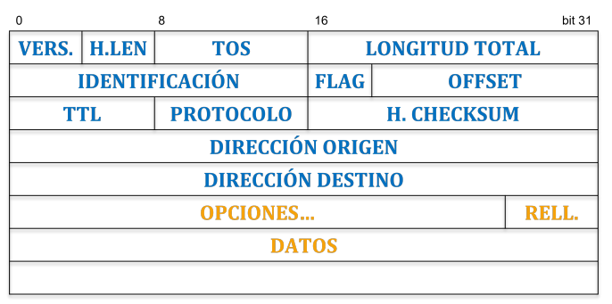
Analizamos el datagrama por palabras:
En la primera palabra se utilizan 4 bits para la versión del protocolo utilizado, en este caso IPv4 (VERS.); 4 bits para la longitud del encabezamiento en palabras de 32 bits (H.LEN)*; 8 bits para la confiabilidad, prioridad, retardo y throughput (TOS); y 16 bits para indicar el tamaño del datagrama en bytes (LONGITUD TOTAL).
*Estos 4 bits son necesarios para identificar dónde inicia el payload (el mensaje encapsulado) en IPv4 ya que el largo del encabezado es variable.
La segunda palabra provee una IDENTIFICACIÓN de 16 bits que es única para todos los fragmentos del mismo datagrama, 3 bits de FLAGs (que son las siguientes → X: sin asignar, D: Don’t fragment, M:more fragments) y 13 bits de OFFSET, que indican la ubicación de los datos respecto del datagrama original, medido en unidades de 8 bytes.
La tercera palabra indica en 8 bits el Time To Live (TTL), que se decrementa por cada salto; se usan 8 bits para el protocolo que contiene el campo de datos y usan los 16 bits restantes para el Header Checksum, que se utiliza para detectar errores en el encabezado.
La cuarta palabra provee la dirección IP de origen y la quinta palabra la dirección IP de destino.
Por último, las opciones pueden ser de longitud variable y pueden incluir variables como seguridad, source route, echo, etc. El padding o relleno también es de longitud variable y solo completa el encabezado en palabras de 32 bits. Luego vienen los datos o el payload, que tienen una longitud en bytes variable.
Se debe cumplir que $Encabezados + Datos ≤65536 bytes$.

Espacio de Direcciones IPv4
La dirección Unicast identifica a un único host o interfaz. Por ejemplo, 123.13.2.45.
Hay 3 clases de direcciones, que se identifican como se muestra a continuación:
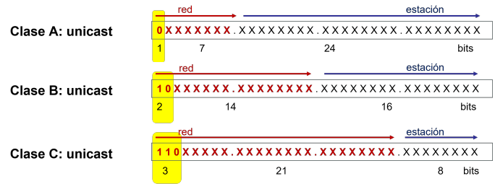
En la Clase A (0/8), los primeros 8 bits se usan para identificar la red, los demás pueden ser asignados a hosts (menos el host (todos en cero)). En la clase B ($10|_{2}/16$), el número inicia con 10 en base dos, con 16 bits requeridos para identificar la red y los 16 restantes disponibles para asignarse dentro de la red. En la clase C ($110|_{2}/24$), los primeros 24 bits están reservados para identificar la red y después se pueden direccionar $2^{8}-2$ direcciones para otros hosts en la red.
Siempre se pueden redireccionar $2^{32-n}-2$ direcciones para una dirección de tipo $X/n$. Se sacan esas 2 extras ya que cuando está todo en 0 es la dirección de host y todo en 1 es la dirección de broadcast.
La dirección Broadcast identifica a todos los hosts de una red. Ejemplo: 123.255.255.255 para una red de tipo 123/8.
La dirección Multicast (clase D) identifica a un grupo de hosts o interfaces. Están en el rango de 224.0.0.0 a la 239.255.255.255.
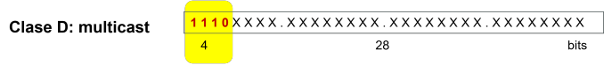
La clase E es reservada y se identifica porque los primeros 4 bits están en 1:
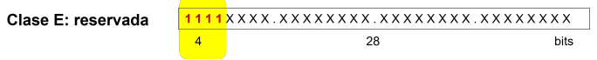
El direccionamiento Anycast identifica a un grupo de hosts o interfaces y logra que llegue a uno de ellos según el protocolo de ruteo. La dirección se toma del espacio de las direcciones unicast.
Los bits del campo de hosts en cero identifican la red. Ejemplo: 123.0.0.0.
Los bits del campo de hosts en uno es la dirección broadcast de la red correspondiente. Ejemplo: 123.255.255.255.
Los datagramas con destino loopback (red 127.0.0.0) no se transmiten a la red. Producen un loopback dentro del host que la emite.
Las direcciones privadas son comúnmente utilizadas en Intranets. Son redes autónomas sin conexión a Internet, las filtran los routers de acceso a internet. Están descritas en RFC 1918. Las de clase A son las 10.0.0.0/24, las de clase B van entre 172.16.0.0 y 172.31.0.0 y las de clase C van entre 192.168.0.0 y 192.168.255.0.

Direccionamiento o ruteo de datagramas IP
Se define la máscara de red como un identificador de la red de una dirección IP. Permite operar para resolver el direccionamiento o ruteo de los datagramas. Por lo general es de 32 bits pero se pueden incorporar identificadores con tamaño alternativo (por ejemplo, /16). Es aplicable a rangos unicast.
Se usa un identificador IP para cada interfaz del router. Las estaciones en la misma red tienen el mismo network ID. Se define la interface como:
Interface → Conexión entre la estación, router y enlace físico.
El router actúa según la dirección IP destino de los datagramas utilizando una tabla.

Router input ports
Los input ports llevan a cabo tres grandes funciones:
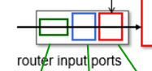
El input port recibe los bits de la capa física.
También lleva a cabo funciones claves de la capa de enlace necesarias para interoperar con la capa de enlace en el otro lado del mensaje entrante.
Además realiza la función de switching de la capa de red: se lleva a cabo el lookup en la tabla y el encolado de los datagramas. Los paquetes de control son enviados de un input port al procesador de routing.

High-speed switching fabric
La switching fabric conecta el input port del router a sus output ports. Está completamente contenida dentro del router.

Router output ports
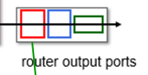
Los output ports almacenan paquetes recibidos de la switching fabric y los transmiten al enlace saliente llevando a cabo las acciones necesarias de la capa de enlace y de la capa física.
En lo relacionado a la capa de red, en el puerto de salida del router se llevan a cabo el buffering y el scheduling. El buffering está relacionado a si los datagramas arriban con mayor rapidez que la capacidad del enlace de salida permite ¿enviarlos?. Hay, en esos casos, una drop policy que determina cuáles descartar si no hay buffers libres para almacenarlos. El scheduling determina el orden de salida de los datagramas encolados.

Cuando un enlace es bidireccional (lleva tráfico en ambas direcciones), un output port va a estar típicamente apareado con el input port para ese enlace en la misma line card.

Routing processor
El procesador lleva a cabo funciones de control de plano, que operan en el orden de los milisegundos (segundos según el Kurose). Son significativamente más lentas que las del plano de envío de data, que vimos que estaba en el orden de los nanosegundos.

Despacho o ruteo de datagramas
Para realizar el ruteo de datagramas se puede utilizar una tabla de ruteo, en la que presenta la información organizada sobre redes alcanzables, permitiendo determinar la interfaz de salida y el próximo receptor de un dado datagrama IP en función de su dirección de destino. Una tabla de ruteo podría ser la siguiente:
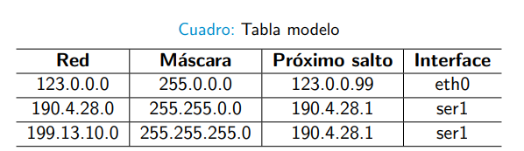
En red se incluye la dirección IP de destino. Al aplicarle la máscara se puede saber en función de esa IP de destino cuál es el próximo salto que debe hacer (a qué router debe ir para llegar al destino, por ejemplo. Si llegó al destino este campo se deja vacío, y en la práctica lo marcamos con un guión) y por qué interface del router va a salir para hacer ese próximo salto. Notar que la máscara se puede plantear como en la tabla de arriba o usando la notación antes vista para direccionamiento IP. Por ejemplo, las máscaras en esa tabla se reescribirían como /8, /16 y /24.

Consideraciones para el despacho local
El origen y el destino deben estar en la misma red de acceso.
La estación origen requiere la dirección destino o la información del próximo salto a nivel de enlace.
De usar Ethernet, se dan MAC Addresses. Si no encuentra la dirección, se acude a una ARP.
El datagrama IP viaja encapsulado en la trama, y a lo largo del proceso las direcciones IP no varían.

Configuración de direcciones
Las direcciones públicas son asignadas y registradas por ICANN. Se asignan direcciones por medio de 5 Registros Regionales (RRs), que delegan localmente por países. Por ejemplo, en Argentina es NIC.ar. También administra la zona raíz del DNS root zone, incluyendo la delegación de los Top Level Domains. Se estandariza a direcciones IPv4 de 32 bits e IPv6 de 128 bits. Se usa NAT para la conversión público/privado.
El Proveedor de Servicios de Internet (ISP) puede asignar uno o un grupo de direcciones IP, pues puede delegar a otros ISPs más pequeños. Un administrador de red o un usuario que conoce un rango de direcciones IP disponibles selecciona y configura las estaciones estáticamente.

DHCP (Dynamic Host Configuration Protocol)
También se pueden realizar asignaciones dinámicas mediante DHCP (Dynamic Host Configuration Protocol), que se usa en modo cliente-servidor y está realizado sobre UDP (port 67 (Servidor) y 68 (Cliente)). Es un proceso para obtener parámetros de la red dinámicamente como IP, máscara, default gateway, servidor DNS, dominio, etc. Estos parámetros se pueden reutilizar.
El proceso realizado es el siguiente:
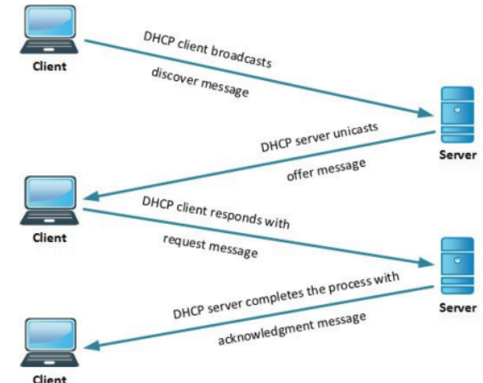

Fragmentación
Supóngase que en una conexión se recibe un datagrama IP de un enlace que debe enviarse a otro externo, y se descubre que el enlace tiene una unidad de transmisión máxima (MTU) menor a la del tamaño de la longitud del datagrama IP completo. En esos casos, la solución que se implementa es la fragmentación, que consiste en dividir el payload (el mensaje encapsulado en el datagrama IP) en fragmentos o datagramas IP más chicos. Se encapsula cada uno de estos fragmentos más chicos en frames de la capa de enlace separados y se envían a través del enlace.
Los fragmentos deben luego re-ensamblarse antes de llegar a la capa de transporte (recordar que TCP y UDP esperan segmentos completos y no fragmentados de parte de la capa de red) del destino. Los diseñadores de IPv4 decidieron darle el trabajo de re-ensamblado de los datagramas a los end systems o sistemas finales en lugar de a los routers de red. Para saber la cantidad y el orden de los fragmentos que debe recibir y reensamblar se usan los campos del encabezado IP de identificación, flag o bandera y el offset de fragmentación.
Cuando se crea un datagrama, el host que lo envía estampa ese datagrama con un número de identificación cuando explicita las direcciones de origen y destino.
El último fragmento tiene el bit de la flag DF en cero, mientras todos los otros fragmentos tienen este bit seteado en uno. Esta flag (Don’t Fragment) también puede usarse para permitir o no la fragmentación en la red.
Para que el host pueda identificar si falta un fragmento y para garantizar que se reensamblen en el orden correcto, se usa el campo de offset o corrimiento para especificar dónde va el fragmento en términos del datagrama IP original.
La fragmentación se implementa de la siguiente manera:
- El encabezado original se copia en los datagramas fragmentos, aplicando las modificaciones necesarias.
- Se fragmenta el payload original, y por lo general los fragmentos tendrán una cantidad de datos múltiplo de 8 bytes.
- Los fragmentos se vuelven datagramas independientes, y se los espera por un tiempo máximo. Los fragmentos se reensamblan en destino.
- El encabezado debe considerarse dentro del MTU.
Se define el Path MTU como el MTU mínimo de todo el camino.

ICMP (Internet Control Message Protocol)
El ICMP es requerido. No hace más confiable a IP, pero sí solicita y envía información además de reportar errores. Descripto en la RFC792. Está encapsulado sobre IP protocol 1.
Tiene el siguiente formato:
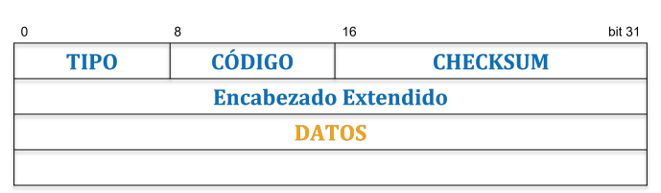
Los tipos más habituales son:
- Type 0 – Echo reply
- Type 3 – Destination unreachable (network, host, port)
- Type 5 – Redirect Message
- Type 8 – Echo Request
- Type 11 – Time Exceeded
  - Code 0 - Time-to-live exceeded in transit
  - Code 1 - Fragment reassembly time exceeded.
Se usan algunas herramientas, entre ellas las siguientes:

Ping
Ping envía mensajes ECHO REQUEST. Al recibir la correspondiente ECHO REPLY, reporta el tiempo de ida y de vuelta. Luego de una serie de repeticiones, reporta tiempo mínimo, máximo y medio.

Traceroute
Es similar al Ping, pero en cada mensaje incrementa el Time To Live. Reporta las IPs de los routers intermedios que descartan los mensajes intermedios. El proceso termina al recibirse la ECHO REPLY.
A veces también usa puertos UDP. Usa puertos mayores a 33434.

Path MTU Discovery
Usa los flags del datagrama y reporta cuando no puede atravesar un enlace, explicitando el MTU local. Reenvía el datagrama según el MTU recibido.

Subnetting IP

subnets
Un host típicamente tiene un solo enlace a la red, y cuando el host quiere enviar un datagrama, lo hace por este enlace. Este boundary entre el host y el enlace físico se llama interfaz. El boundary entre el router y cualquiera de sus enlaces también es una interfaz; por ende, un router tiene una interfaz para cada uno de sus enlaces.
Una dirección IP técnicamente está asociada con una interfaz y no con el host o router que contiene esa interfaz.
Cada interfaz en todo host o router del Internet debe tener una dirección IP que es única globalmente (exceptuando las interfaces dentro de NATs). Una porción de las direcciones IP de las interfaces van a ser determinadas por la subnet a la que estén conectadas. Una red que interconecta interfaces es una subnet.
La notación de subnet /n, con n siendo un número menor a 32 bits, se conoce como una máscara de subnet, ya que indica que los n bits a la izquierda de una cantidad de 32 bits definen una subnet. Cualquier host adherido a una subnet cualquiera deberá tener una dirección en la forma que defina esa subnet mask.
Para determinar las subnets se debe separar cada interfaz de su router o host, creando islas de redes aisladas, con interfaces terminating los puntos de fin de las redes aisladas. Cada una de estas redes aisladas es una subnet.

Máscara Fija
Antes de que se adoptase CIDR, se usaba el classful addressing o direccionamiento por clases, reconociéndose a subnets con 8, 16 y 24 bits de dirección de subnetting como redes de clase A, B y C respectivamente. Una red de clase C (/24) podía acomodar hasta $2^{8}-2 = 254$ hosts, lo que era muy chico para muchas organizaciones. Sin embargo, una red de clase B (/16) con hasta $2^{16}-2 =65634$ hosts era demasiado grande. Esto llevó a un desabastecimiento rápido de las direcciones de clase B y a poca utilización de los espacios asignados. Se recuerda que se reservan las dos direcciones extra para la dirección de broadcast de IP, que es 255.255.255.255, y para la dirección de host, que es 0.0.0.0 (Siendo más específicos, la dirección de broadcast de IP de cada subnet se da cuando todos los bits que no están fijados por la clasificación están en uno. Por ejemplo, para 160.0.0.0/8, la dirección de broadcast de IP sería 160.255.255.255; y la de host sería 160.0.0.0).

Máscara Variable - VLSM
Cuando se asignan bloques de direcciones IP contiguos. Por ejemplo, asignar 4 bloques de direcciones de Clase C contiguas en lugar de una de clase B. En esos casos, por ejemplo, podría ser una clase C pero que use solo 21 bits para indicar la red en lugar de 24. En estos casos se varía la máscara para que esta considere a todas las direcciones contiguas asignadas. En esta idea se basa CIDR.
La estrategia de asignación de direcciones del Internet se conoce como Classless Interdomain Routing (CIDR), donde los x bits más significativos de una dirección de la forma a.b.c.d/x representan la porción de la red de la dirección IP, y frecuentemente se dice que es el prefijo (o prefijo de red) de la dirección. Cuando un router por fuera de la organización envía un datagrama con dirección de destino dentro de esa organización, solo los primeros x bits de la dirección deben ser considerados, lo que reduce significativamente el tamaño de las tablas de forwarding de los routers. Los 32-x bits restantes de una dirección son lo que distingue a los dispositivos dentro de la organización, que tienen todos el mismo prefijo de red. Estos bits de orden más bajo pueden (o pueden no) tener una estructura de subnetting adicional.

NAT (Network Address Translator)
Es un método por el cual se mapean las direcciones IP desde un dominio a otro, en un intento de proporcionar encaminamiento transparente a las máquinas.
El principal uso de los dispositivos de NAT es conectar un dominio de direcciones privadas con un dominio externo de direcciones públicas. Descripto en RFC1918. En éste se dictamina que se pueden distribuir las siguientes direcciones para Internets privados:
- 10.0.0.0 - 10.255.255.255 (Prefijo 10/8)
- 172.16.0.0 - 172.31.255.255 (Prefijo 172.16/12)
- 192.168.0.0 - 192.168.255.255 (Prefijo 192.168/16)
Los routers NAT-enabled que residen en una casa tienen una interface propia de la red doméstica. El direccionamiento dentro de la red doméstica se hace dándoles a todas las interfaces de la red doméstica la misma dirección subnetted de 10.0.0.0/24. La dirección 10.0.0.0/24 es una de las tres porciones de direcciones que se reservan para redes privadas, como las de las casas. Los dispositivos dentro de una cierta red doméstica pueden enviarse paquetes entre sí usando el direccionamiento 10.0.0.0/24.
Sin embargo, los paquetes enviados más allá de la red doméstica al Internet claramente no pueden usar estas direcciones porque hay miles de redes usando ese bloque de dirección. El truco está en que los routers NAT-enabled se comportan para el exterior como un solo dispositivo con una única dirección IP. Para saber a qué internal host enviar un cierto datagrama, se usa una tabla de traducción NAT en el router NAT que incluye los números de puerto y las direcciones IP completas en las entradas de la tabla. La tabla tiene un formato de este estilo:
NAT translation table
WAN side | LAN side
138.76.29.7, 5001  … | 10.0.0.1, 3345  …
En esencia, el NAT-enabled router está escondiendo los detalles de la red local para el resto del mundo (el router consigue su dirección IP de DHCP). Como todos los datagramas llegando al router NAT desde la WAN tiene la misma dirección IP de destino, se usa una NAT tanslation table en el outer NAT y se incluyen los port numbers y las direcciones IP en estas entradas.
Sin embargo, NAT tiene ciertas críticas pues se argumenta que los números de puerto deben usarse para procesos de direccionamiento y no para reconocer a los hosts, y esto puede generar problemas para servidores esperando requests de números de puerto conocidos y para peers en protocolos P2P para aceptar conexiones cuando actúan como servidores. Para solucionar estos problemas se usan herramientas NAT transversales (RFC5389) y el protocolo Universal Plug and Play (UPnP), un protocolo que le permite a un host descubrir y configurar NATs cercanos.
También se argumenta que los routers deberían ser dispositivos de capa 3 (capa de red) y que deberían procesar paquetes solo hasta la capa de red y no más allá, pero NAT viola este principio y permite que los hosts hablen entre sí directamente.
Este tipo de middleboxes que operan en la capa de red pero tienen funciones distintas a las de los routers se están volviendo comunes.

IPv6
Las direcciones disponibles con IPv4 se empezaron a usar, con nuevas subnets y nodos IP agregándose al internet rápidamente. En ese contexto surge IPv6, que aumenta el tamaño de una dirección IP de 32 a 128 bits. También incorpora un nuevo tipo de dirección, la dirección anycast, que permite que un datagrama sea enviado a cualquiera en un grupo de hosts.
IPv6 aprovecha para incorporar estándares nuevos para mejorar ciertas características de IP. Por ejemplo, fija la longitud del header en 40 bytes (10 palabras de 32 bits), sacando o haciendo opcionales muchos campos de IPv4. Que el encabezado tenga un tamaño fijo permite procesamiento más rápido de datagramas IP por los routers. También incorpora nuevas consideraciones de flujos, asegurando que el “etiquetado de paquetes pertenecientes a fows particulares [permite que] quien los envía pueda pedir un manejo especial, como para calidades de servicio no-default o servicios en tiempo real.”
Además, IPv6 no permite fragmentación y reensamblado en routers intermedios, poniendo estas operaciones en manos únicamente del origen o el destinatario. Si el datagrama IPv6 recibido por un router es demasiado grande para ser enviado el enlace de salida, simplemente lo descarta y envía un mensaje de error ICMP “Packet Too Big” de vuelta al origen. Esto significativamente acelera el forwarding IP dentro de la red. También elimina el checksum del encabezado porque los protocolos de transporte y de enlace ya lo efectúan, por lo que se lo considera redundante. Por otro lado, los encabezados IP estándar ya no tienen el campo de opciones. En vez de esto, estos campos son posibles encabezados siguientes a los que puede apuntar el encabezado IPv6.
Para realizar la transición de IPv4 a IPv6 se realiza tunneling, que se basa en meter todo el mensaje IPv6 en un encabezado IPv4 y enviarlo así para que lo reciba un router que no tiene IPv6 incorporado todavía.

Encabezado IPv6
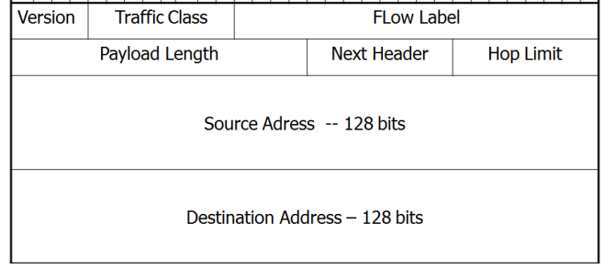
Palabra 1:
- 4 bits de VERSION: identifica la versión de IP utilizada. En este caso, 6.
- 8 bits de TRAFFIC CLASS: como el campo TOS en UPv4, puede usarse para darle prioridad a ciertos datagramas en un flow o para darle prioridad a datagramas de ciertas aplicaciones (ej: voice-over-IP) por sobre otras (ej: email).
- 20 bits de FLOW LABEL: se usa para identificar un flujo de tráfico de datagramas. Es único combinado con la dirección origen. Su valor en 0 indica que no se usa. Todos los datagramas con el mismo flow label deben tener el mismo address destino, Hop-by-Hop options y routing headers. La idea es que el router mirando el flow label ya esté en condiciones de enrutarlo.
Palabra 2:
- 16 bits de PAYLOAD LENGTH: indica la cantidad de bytes en el datagrama IP que le siguen al header (de tamaño fijo de 40 bytes).
- 8 bits de NEXT HEADER: identifica el protocolo al que los contenidos (data) del datagrama van a entregarse. Por ejemplo, TCP o UDP. *
- 8 bits de HOP LIMIT: los contenidos de este campo van disminuyendo de a uno por cada router que envía el datagrama. Si el hop limit llega a cero, se descarta el datagrama.
Palabras 3 a 6: 128 bits de Dirección IPv6 de origen.
Palabras 7 a 10: 128 bits de Dirección IPv6 de destino.
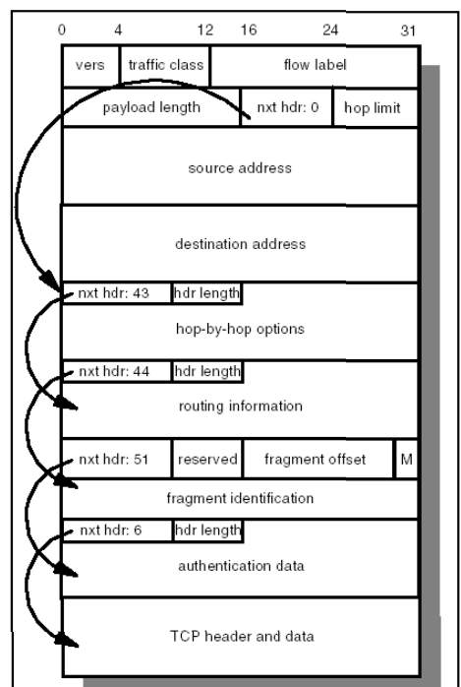
Notar que desaparece el campo de Header Length pues ahora tienen un tamaño fijo de encabezado de 10 palabras (40 bytes).
* Esto también puede llevar a los Headers de Extensión, como se puede apreciar en la imagen a la derecha.
Algunos de los Next Headers más comunes son los siguientes:

# | Descripción
0 | Hop-to-Hop
6 | TCP
17 | UDP
C2 | Soporta jumbogramas
43 | Routing options
44 | Fragmentation options
51 | Authentication options
56 | ICMPv6

UNIDAD 5: NIVEL DE ENLACE - Redes LAN
Una Local Area Network (LAN) es una red que conecta dispositivos dentro de un área limitada, como una oficina, edificio o campus. Permite la comunicación y el intercambio de recursos entre los dispositivos conectados.
Las LAN pueden tener diferentes topologías (es decir, los dispositivos pueden estar conectados entre sí de varias maneras), como estrella, bus, anillo y malla. La información en las redes LAN se puede transmitir por medio de cables (como Ethernet) o por medios inalámbricos (Wi-Fi). Entre los dispositivos de Red que se utilizan se incluyen switches, routers, hubs y puntos de acceso para gestionar el tráfico de datos.

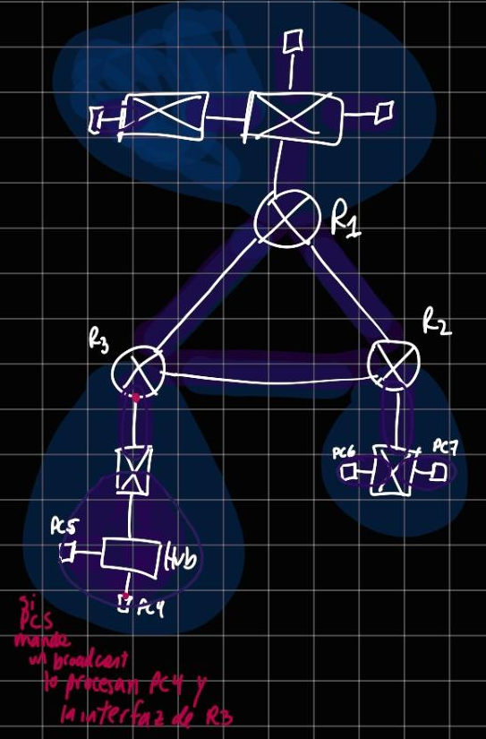
Dispositivos utilizados a nivel de enlace
- Routers → dispositivo que conecta dos o más redes o subredes de conmutación de paquetes. Separan dominios de broadcast (azul). Son de nivel de red (Nivel 3)
- Switches → dispositivo informático que permite interconectar dispositivos a través de una red de área local o red LAN. Separan dominios de colisión (violeta). Son de nivel de enlace (Nivel 2).
- Hubs → Son simplemente repetidores. Cuando reciben una trama la envían por todos los demás puertos conectados.

Direcciones MAC
Una dirección Media Access Control (MAC) es un identificador único asignado a cada interfaz de red de un dispositivo. Es una dirección de 48 bits (6 bytes) representada comúnmente en formato hexadecimal. Las direcciones MAC permiten la identificación y comunicación entre dispositivos en una red local. Cada dispositivo en una LAN tiene una dirección MAC única que se utiliza para enrutar datos al destino correcto.
Las direcciones MAC son asignadas por los fabricantes de hardware y se graban en la tarjeta de red del dispositivo (NIC - Network Interface Card). Es una cadena de 6 bytes representados en hexa. Los primeros 3 bytes o 24 bits identifican al fabricante del dispositivo, y los últimos 3 bytes o 24 bits son un identificador único asignado por el fabricante.
En una red Ethernet, cada trama incluye una dirección MAC de origen y una dirección MAC de destino. Los switches utilizan estas direcciones MAC para dirigir las tramas al dispositivo correcto dentro de la LAN. Existen tres notaciones posibles:
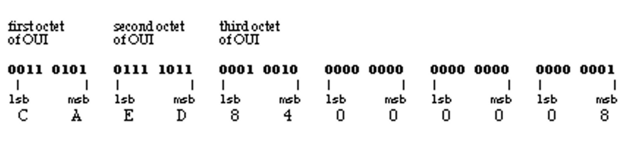
- Dos puntos: 00:1A:2B:3C:4D:5E
- Guiones: 00-1A-2B-3C-4D-5E
- Puntos: 001A.2B3C.4D5E

Logic Link Control (LLC)
Es la subcapa superior de la capa de enlace de datos en el modelo OSI, situada por encima de la subcapa MAC. Esta proporciona servicios de control de enlace lógico y multiplexación, lo que permite que varios protocolos de red utilicen la misma conexión de red física sin interferencias. Facilita el control de flujo y la detección de errores.

Ethernet
Ethernet es una tecnología de red utilizada principalmente para redes LAN. Define protocolos de comunicación y estándares de hardware para la interconexión de dispositivos en una red local. Ethernet transmite datos en unidades llamadas tramas. Cada trama Ethernet contiene lo siguientes componentes:
- Las direcciones de Origen y Destino, que serán direcciones MAC.
- Tipo de protocolo
- Data a transmitir
- Frame Check Sequence, un campo para la detección de errores.
En función de qué tipo de formato Ethernet se utilice para la cabecera esta será distinta, como se puede apreciar en la fotocopia de datos para la evaluación.

CSMA/CD
Además, se utiliza el protocolo Carrier Sense Multiple Access with Collision Detection (CSMA/CD) para controlar el acceso al medio compartido y gestionar colisiones. El protocolo es Carrier Sense porque los dispositivos escuchan el canal antes de transmitir (para asegurarse de que no haya otra transmisión en curso), es de tipo Multiple Access ya que varios dispositivos pueden acceder al mismo canal y, si dos o más dispositivos transmiten simultáneamente, estos detectan la colisión y retransmiten después de un tiempo aleatorio.
Colisión → Transmisión simultánea de dos o más estaciones. Las colisiones se detectan a nivel físico, y pueden detectarse durante los primeros 512 bits (o 64 bytes) de la trama.
Observación → ¿Por qué son 512 bits? La trama mínima de Ethernet tiene que ser de al menos 512 bits ya que se tiene que poder “inundar” de ida y vuelta el medio para que CSMA/CD pueda detectar colisiones al escuchar la conexión completa. La señal de datos tarda un tiempo en propagarse a través del cable Ethernet desde el emisor hasta el receptor. En una red de 10Mbps, este tiempo puede ser significativo. Si la trama es demasiado pequeña, un nodo podría finalizar la transmisión antes de que una colisión sea detectada por otros nodos de la red. Por ende, para tomar en cuenta el tiempo de propagación de la información en la red, la trama debe ser lo suficientemente larga para que el emisor aún esté transmitiendo cuando una colisión ocurra y pueda ser detectada. Este tamaño mínimo de la trama asegura que en la distancia máxima permitida para una red Ethernet (hasta 2500 metros para 10BASE-T con repetidores) cualquier colisión que ocurra será detectada antes de la finalización de la transmisión, garantizando así la detección de colisiones.
El proceso de funcionamiento de CSMA/CD es el siguiente:
- Detección del canal: Cuando un dispositivo tiene datos para transmitir, primero escucha el canal para verificar que esté libre (que no haya otras transmisiones en curso). Si está libre, el dispositivo comienza a transmitir sus datos. Si está ocupado, espera un tiempo aleatorio antes de volver a intentar transmitir.
- Transmisión de datos: Si el canal está libre, el dispositivo inicia a transmitir sus datos. Mientras transmite, el dispositivo sigue escuchando el canal para detectar posibles colisiones.
- Detección de colisiones: Si se detecta una colisión, el dispositivo detiene inmediatamente la transmisión y envía una señal de Jamming para informar a otros dispositivos sobre la colisión.
- Retransmisión: Después de una colisión, cada dispositivo espera un tiempo aleatorio para intentar retransmitir (arranca de nuevo desde el paso 1). Este tiempo de espera se calcula usando el Algoritmo de Backoff Exponencial Binario.
El Round Trip Delay (RTD), o Retardo de Ida y Vuelta, es el tiempo total que tarda una señal en viajar desde el emisor al receptor y luego de regreso al emisor. En el contexto de redes Ethernet y CSMA/CD, el RTD es crucial para entender la detección de colisiones y, por ende, la razón detrás del tamaño mínimo de la trama. Este tiempo incluye el tiempo de propagación (o tiempo que tarda la señal en viajar por el medio físico, este es el factor dominante en comparación a los otros tiempos), el tiempo de procesamiento (el tiempo que toma para que el receptor procese esta señal y genere una respuesta) y el tiempo de transmisión (el tiempo que toma para que la señal se transmite de vuelta del destino al origen). Ethernet tiene un RTD máximo especificado (por ejemplo, 51.2 microsegundos para 10BASE-T), que considera la longitud máxima del cableado y los retardos de los dispositivos intermedios. A una velocidad de 10 Mbps, transmitir 64 bytes (512 bits) tarda exactamente 51.2 microsegundos, que es el RTD máximo permitido. Esto asegura que una colisión pueda ser detectada durante la transmisión completa de la trama mínima. Se calcula de la siguiente manera:
$RTD = \frac{tamaño de trama a transmitir [bits]}{velocidad de transmisión [bits/segundo]}$

Velocidades y versiones de Ethernet
- Ethernet (10 Mbps): la primera versión de Ethernet.

IEEE 802.3ba
Es una extensión del estándar Ethernet desarrollado para soportar velocidades de transmisión de 40 Gbps y 100 Gbps. Este estándar es crucial para satisfacer las necesidades de redes de alta velocidad en centros de datos, infraestructuras de computación en la nube y otras aplicaciones de alto rendimiento. Entre sus características principales se encuentra su velocidad de transmisión, para lo que se diferencia entre las mismas.
- 40 Gigabit Ethernet (40GbE): Diseñado principalmente para aplicaciones de corta distancia y alta densidad, como interconexiones entre switches en centros de datos. Algunas implementaciones usan cables de par trenzado principalmente se usa:
  - Fibra óptica (debido a su capacidad para manejar mayores anchos de banda y largas distancias sin interferencias significativas). Para Fibra Óptica OM3, transmite hasta 100 metros. Para OM4, hasta 150 metros.
  - Cableado de cobre (Direct Attach Copper - DAC) (utilizado para conexiones cortas en centros de datos). Transmite hasta 7 metros.
- 100 Gigabit Ethernet (100GbE): Adecuado para enlaces de larga distancia y aplicaciones de alto rendimiento que requieren anchos de banda significativos. Principalmente se usa fibra óptica debido a su capacidad para manejar mayores anchos de banda y largas distancias sin interferencias significativas. La distancia de transmisión varía según el medio, notándose las siguientes: para Fibra Óptica Monomodo (SMF), hasta 10 kilómetros. Para OM3 hasta 100 metros y para OM4 hasta 150 metros.
El estándar 802.3ba garantiza la interoperabilidad con las versiones anteriores de Ethernet, lo que permite una transición gradual y compatibilidad hacia atrás.

Fast Ethernet
Es una extensión del estándar Ethernet desarrollado para soportar velocidades de transmisión de 100 Mbps. Fue desarrollado para proporcionar mayor ancho de banda manteniendo la compatibilidad con Ethernet a 10 Mbps.
Tiene dos modalidades de operación: half-duplex y full-duplex, que se explican a continuación:
- Half-duplex: Los dispositivos pueden enviar y recibir datos, pero no al mismo tiempo. Deben turnarse para transmitir y recibir. Pueden ocurrir colisiones cuando dos equipos intentan transmitir simultáneamente, por lo que requiere CSMA/CD para gestionar las colisiones.
- Full-duplex: Los dispositivos pueden enviar y recibir datos simultáneamente, utilizando canales separados para cada dirección. No hay colisiones en modo full-duplex, lo que mejora significativamente la eficiencia y el rendimiento. Sin embargo, requiere switches en lugar de hubs y conexiones punto a punto.
Fast Ethernet puede operar sobre diferentes medios físicos, principalmente:
- 100BASE-TX: Utiliza cables de par trenzado categoría 5 o superior, y conectores RJ-45. Puede recorrer hasta 100 metros.
- 100BASE-FX: Utiliza cables de fibra óptica multimodo. Generalmente usa conectores SC y puede recorrer hasta 2 kilómetros.
Fast Ethernet utiliza una técnica de codificación llamada 4B/5B combinada con NRZI (Non-Return-to-Zero-Inverted) para la transmisión de datos.
- 4B/5B convierte cada grupo de 4 bits (nibble, para los amigos) de datos en un grupo de 5 bits, lo que ayuda a mantener la sincronización y permite un mejor manejo de errores. De este modo, se asegura de que haya suficientes transiciones en la señal para mantener la sincronización del reloj.
- En NRZI (Non-Return-to-Zero-Inverted) un 1 se representa por un cambio en la señal y un 0 por una ausencia de cambio, lo que provee una transmisión eficiente y reduce la probabilidad de errores.
Fast Ethernet define varios estados de operación para gestionar la transmisión y recepción de datos. Los estados principales son:
- Idle (inactivo) → indica que no hay datos siendo transmitidos o recibidos. La línea está en estado de espera. Se representa típicamente por una serie de bits que mantienen la línea activa pero sin datos significativos.
- Transmit → En estado transmit, la estación está enviando datos. Se pasa del estado idle a este estado al iniciar a transmitir.
- Receive → La estación está recibiendo datos.
- Estados prohibidos → son combinaciones de señales o condiciones que no deberían ocurrir en operación normal. Se pueden detectar por los dispositivos de red para identificar errores o fallas en la transmisión.
  - Recordar que en full-duplex ambos dispositivos pueden transmitir y recibir al mismo tiempo sin colisiones.

Interconexión de segmentos LAN
Interconectar segmentos LAN de forma eficiente es crucial para extender la cobertura de la red y mejorar su rendimiento.

Repetidores (Hubs)
Los repetidores regeneran y amplifican la señal que reciben antes de reenviarla, lo que permite extender la distancia de transmisión en una red LAN. Son utilizados principalmente en redes más antiguas como Ethernet 10BASE-T para superar las limitaciones de distancia del cableado. Trabajan a nivel 1. Sin embargo, no segmentan el tráfico de red ni reducen la congestión, lo que puede ser ineficiente en redes con mucho tráfico. Además, los repetidores extienden el mismo dominio de colisión, lo que puede llevar a un mayor número de colisiones en redes half-duplex. Es por esto que los repetidores no son eficientes, ya que al interconectar los segmentos se suman los tráficos de cada uno y afecta la performance.

Bridges (El router de la capa 1)
La función principal de los bridges es conectar y segmentar diferentes segmentos de una red LAN, operando en la capa 1. Dividen la red en segmentos más pequeños para reducir la congestión y mejorar el rendimiento al limitar el dominio de colisión a cada segmento.
El funcionamiento del bridge es relativamente simple. El bridge recibe una trama desde un segmento de la red, examina la dirección MAC de destino en la trama y, utilizando una tabla de direcciones MAC, decide a qué segmento reenviar la trama. El Bridge construye su tabla de direcciones MAC mediante un proceso de aprendizaje dinámico, registrando las direcciones MAC de origen de las tramas que recibe y el puerto de entrada en su tabla.
Si la dirección MAC del destino está en el mismo segmento que la dirección de origen, el bridge no reenvía la trama a otros segmentos. Si está en un segmento diferente, el bridge reenvía la trama al puerto correspondiente.
Los bridges también envían tramas de broadcast (destinadas a todas las estaciones) a todos los puertos, excepto el origen. También pueden enviar tramas de multicast a los puertos necesarios.
Un ejemplo de cómo un bridge va armando su tabla se puede ver a continuación:
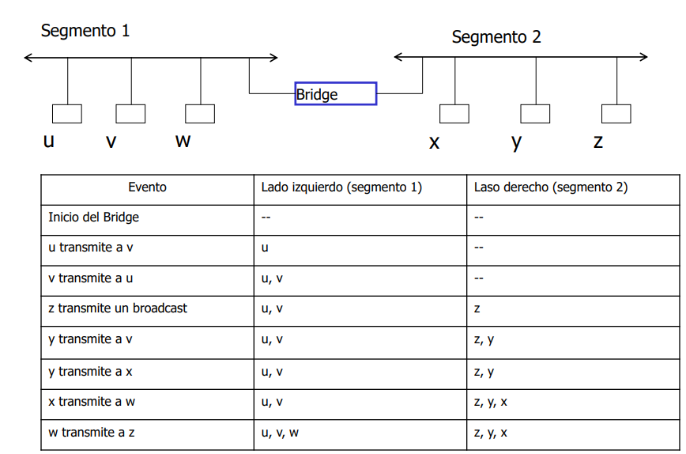

Bridges remotos
Los bridges remotos se utilizan para conectar segmentos LAN que están geográficamente separados, utilizando enlaces WAN (Wide Area Network) como enlaces de comunicación. Éstos mantienen la misma funcionalidad de bridges locales, pero a través de conexiones de larga distancia. Generalmente se configuran de a pares, uno en cada extremo del enlace WAN, y usan protocolos específicos para transmitir las tramas entre los segmentos de red remotos, a menudo encapsulando las tramas Ethernet para el transporte a través del enlace WAN.

LAN Switch (Bridge pero mejorado)
Son equipos en los que el algoritmo de los bridges transparentes se ha implementado en ASICs (Application Specific Integrated Circuits), en hardware. Tienen un rendimiento muchísimo mayor que los bridges, que realizan el algoritmo por software. Pueden funcionar a wire speed, a la velocidad nominal de la interfaz. Normalmente tienen 12 o más interfaces.
Las modalidades de switching determinan cómo el switch maneja las tramas de datos antes de reenviarlas al puerto de destino. Son las siguientes:
- Store-and-forward: El switch recibe la trama completa antes de comenzar a procesarla. Habiendo recibido todo, el switch verifica la integridad de la trama utilizando CRC o Cyclic Redundancy Check. Si la trama no tiene errores, el switch consulta su tabla de direcciones MAC para decidir a qué puerto debe reenviar la trama. Si tiene errores, se la descarta. Es fiable al tener detección y descarte de tramas corruptas, mejorando la integridad de los datos de la red; y puede manejar tramas de distintos tamaños, lo que le da una buena interoperabilidad. Sin embargo, introduce una mayor latencia a la red porque el switch debe recibir la trama completa antes de procesarla y reenviarla.
- Cut-through: Tiene inicio de reenvío temprano, ya que comienza a reenviar la trama al puerto de destino tan pronto como lee la dirección MAC de destino, que está en los primeros 6 bytes de la trama. No verifica la integridad de la trama mediante CRC antes de reenviarla. Si bien tiene baja latencia ya que el switch no espera a recibir la trama completa antes de comenzar a reenviarla, puede enviar tramas corruptas ya que no verifica la integridad de las tramas y, como no corrige errores, esto la vuelve más adecuada para redes con baja tasa de errores de transmisión.
- Fragment-Free: El switch revisa los primeros 64 bytes de la trama antes de comenzar a reenviarla. Esto permite detectar colisiones tardías. Fragment-free switching tiene un buen balance entre fiabilidad y latencia; introduce una latencia menor que tore-and-forward pero ofrece más integridad de datos que cut-through al filtrar colisiones y errores en los primeros 64 bytes. También puede detectar tramas que se colisionaron tarde o fragmentadas, mejorando la calidad de la transmisión en comparación con cut-through. Sin embargo, tiene una mayor latencia que cut-through y tiene una limitada verificación de errores, ya que no verifica la trama completa, por lo que no garantiza la misma integridad que store-and-forward.
A modo de síntesis se presenta esta tabla comparativa de las modalidades de switching:
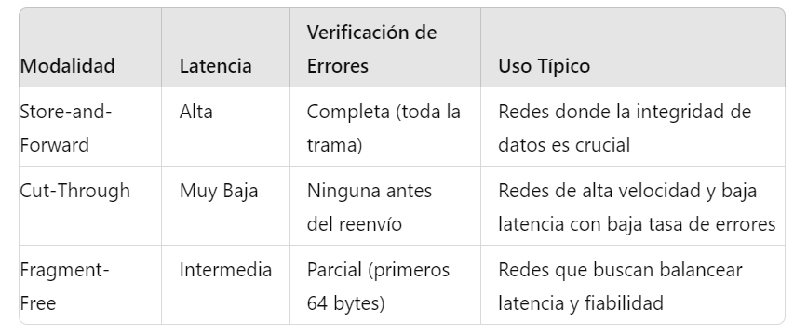

VLANs (Redes Locales Virtuales)
Las VLANs (Redes de Área Local Virtuales) permiten segmentar una red física en múltiples redes lógicas, cada una con su propio dominio de broadcast. Esto mejora la gestión de la red, la seguridad y la eficiencia del tráfico. Dicho en otras palabras, VLAN es un estándar que permite separar virtualmente dominios de broadcast dentro de la misma LAN, a pesar de que físicamente estén dentro de la misma red. De ese modo, por ejemplo, en una empresa se pueden separar el área de Personal y de Contabilidad.
Por medio de las VLANs se puede segmentar la red, ya que los dispositivos en una VLAN no pueden comunicarse directamente con dispositivos en otra VLAN sin el uso de un router o switch de capa 3. Además, las VLANs proporcionan aislamiento de tráfico, lo que reduce la congestión y aumenta la seguridad, ya que el tráfico de una VLAN no es visible para dispositivos en otras VLANs.
Los dispositivos se asignan a VLANs a través de los puertos de los switches. Esta asignación puede ser estática (se asignan manualmente por el administrador de red) o dinámica (se asignan basándose en criterios como la dirección MAC del dispositivo, autenticación o protocolos como GVRP).
Hay dos tipos de puertos dentro de una VLAN:
- Puertos de acceso: conectan dispositivos finales a una sola VLAN. Un puerto de acceso solo puede pertenecer a una VLAN y no añade etiquetas VLAN a las tramas.
- Puertos Trunk o de truncamiento: conectan switches entre sí y pueden llevar tráfico de múltiples VLANs. Añade etiquetas VLAN a las tramas para identificar la VLAN de origen.
Se analiza el ejemplo a continuación para fijar estos conceptos basándose en el caso marcado en rosa:
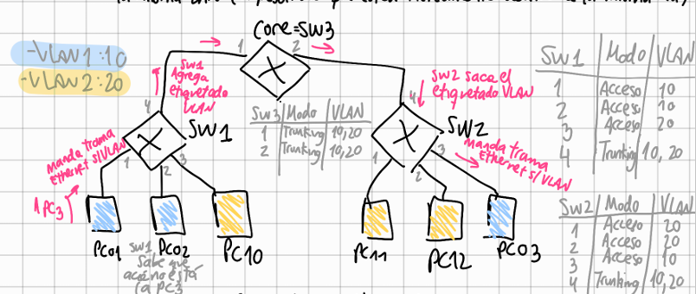
Teniéndose la VLAN1 de etiqueta 10 (azul) y la VLAN2 de etiqueta 20 (amarillo), cuando se envía un mensaje de tipo broadcast por la VLAN azul, la PC01 envía a SW1 la trama Ethernet sin la etiqueta de VLAN, pues es un puerto de acceso. Luego, el SW1 envía el mensaje a todos los puertos que se correspondan con la VLAN de origen, enviando la trama a PC02 para luego agregarle el etiquetado VLAN antes de enviarlo al puerto de trunking (SW3). Este envía la trama con etiqueta a SW2, que le saca el etiquetado VLAN antes de enviar la trama Ethernet sin VLAN a PC03. Todo este proceso se realiza utilizando las tablas de switching de los switches y las clasificaciones de puertos en función de las distintas VLANs.

Lazos de red
Los lazos de red ocurren cuando hay múltiples caminos entre dos puntos de la red, lo que puede llevar a bucles de retransmisión infinita de tramas. Estos causan tormentas de broadcasts, duplicaciones de tramas y congestión en la red.

STP
Para detectar y eliminar lazos en la red, se usa Spanning Tree Protocol (STP), creando una topología de árbol sin bucles. El estándar para STP está definido por IEEE 802.1D. Funciona de la siguiente manera: STP elige un puente raíz (root bridge) basado en la prioridad de los bridges y las direcciones MAC. Luego cada bridge calcula el camino más corto al puente raíz. Luego STP desactiva (pone en estado bloqueado) los puertos que no están en el camino más corto al puente raíz, eliminando así los bucles.
Los puertos pueden estar en los siguientes estados en STP:
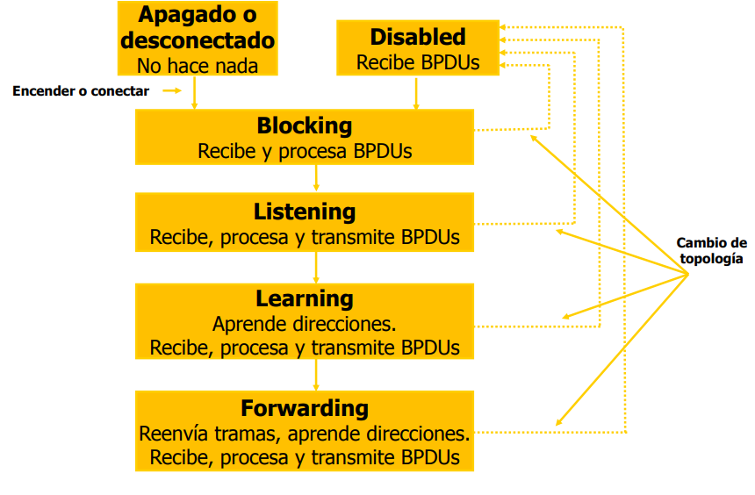
- Blocking: El puerto no reenvía tramas ni aprende direcciones MAC. Solo recibe BPDU (Bridge Protocol Data Units), que son mensajes de control utilizados por STP para determinar la topología de la red. Estos mensajes emplean un Ethertype propio y se envían a una dirección multicast reservada, la 01-80-C2-00-00-00. Así se asegura que se identifican fácilmente y que llegan a toda la red.
- Listening: El puerto se prepara para la transición. No reenvía tramas ni aprende direcciones MAC, pero escucha BPDUs.
- Learning: El puerto comienza a aprender direcciones MAC, pero no envía tramas.
- Forwarding: El puerto envía tramas y aprende direcciones MAC.
- Disabled: El puerto está completamente desactivado y no participa de ninguna actividad de red o STP. Este estado es utilizado cuando un puerto debe ser completamente desactivado, ya sea por razones administrativas, mantenimiento o fallas de hardware.
Entonces, STP garantiza una topología libre de bucles en redes Ethernet con múltiples puentes o switches. Es importante notar que permite que la red tenga rutas redundantes, pero bloquea aquellas redundancias que puedan causar bucles en la red.
El algoritmo tiene ciertas etapas:
- Elección del puente raíz o root bridge: Cada puente tiene un identificador único (Bridge ID), que consiste en una prioridad (por defecto 32768) y la dirección MAC del puente. Para elegir el Root Bridge, los puentes intercambian BPDUs (Bridge Protocol Data Units) para identificar el puente con el menor Bridge ID, que será designado como el puente raíz.
- Determinación del Coste del Camino al Puente Raíz: Cada puente calcula el costo total del camino hacia el puente raíz sumando los costos de los enlaces que forman el camino. Los costos de enlace están basados en el ancho de banda del enlace (y este costo por defecto es inversamente proporcional a su velocidad; por ejemplo, 10Mbps costo 100, 100Mbps costo 10).
- Cada puente, con excepción del puente raíz, elige un puerto raíz, que es el puerto con el menor costo hacia el puente raíz. En caso de empate, se elige el puerto de ID más bajo. También hay una prioridad por puerto que permite modificar este proceso (este rango va de 0-255, por defecto es 128).
- En cada segmento de red, el puerto que tiene el menor costo al puente raíz se convierte en el puerto designado. Este puerto es por el que esa LAN accede al bridge raíz al mínimo costo. Este puerto es responsable de reenviar tramas al segmento.
- Cualquier puerto que no sea ni un puerto raíz ni un puerto designado se pone en estado de bloqueo (blocking) para evitar bucles. Estos puertos no reenviarán tramas, pero continuarán recibiendo BPDUs.
Notar que cada bridge calcula el grafo de la red y observa si existe en un bucle, y en ese caso se van desactivando interfaces hasta cortar todos los bucles y construir un árbol sin bucles.
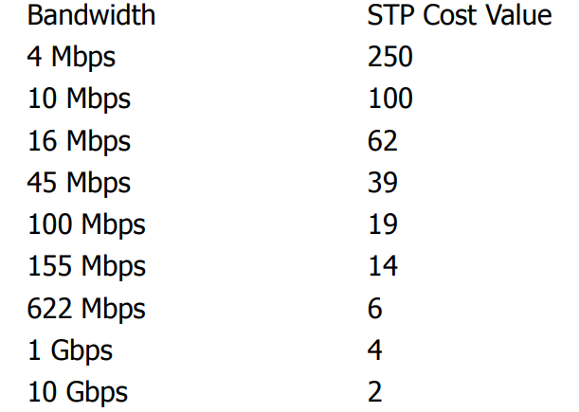
Los costos de STP en función del ancho de banda de la red son los explicitados en la imagen de la derecha.
Cuando un puerto de un bridge se conecta se pone inicialmente en estado blocking, donde solo procesa los BPDUs que le llegan. Si no detecta bucles, el puerto pasa al estado listening, donde también puede generar y enviar BPDUs. Si todo va bien pasa al estado learning, donde además de procesar y generar BPDUs, empieza a aprender las direcciones MAC de origen que hay en las tramas que le llegan (sin enviar nada). Si todo sale bien pasa al estado de forwarding, donde también reenvía las tramas (siguiendo el algoritmo de los bridges transparentes). Esto evita bloquear la red de entrada si existe algún bucle. Cada vez que se conecta una interfaz se realiza el proceso desde el principio; es por esto que cuando se conecta una interfaz de un bridge tarda unos 10-20 segundos en comenzar a funcionar.

RSTP
El Rapid Spanning Tree Protocol (RSTP) difiere del STP principalmente en que mejora los tiempos de convergencia en la red, reduciendo el tiempo necesario para reconfigurar la red en caso de cambios en la topología. RSTP proporciona convergencia rápida, generalmente en el orden de milisegundos a segundos, comparado con los 30-50 segundos de STP. Esto se debe parcialmente a que STP utiliza temporizadores fijos que aumentan los tiempos de reconfiguración.
En adición a esto, RSTP simplifica los estados de los puertos a tres principales: Discarding (que combina Blocking, Listening y Disabled de STP), Learning, y Forwarding.
Mientras que en STP los BPDUs eran generados solo por el Root Bridge y se propagaban por la red, RSTP utiliza BPDUs como keep-alives y los envía regularmente cada 2 segundos desde todos los puertos que están en estado Designated o Root. Esto permite detectar rápidamente cambios en la topología, activando inmediatamente los puertos cuando se detecta un cambio.
RSTP también clasifica los puertos de la siguiente manera:
- Root Port (RP): El puerto por donde se enviarán y recibirán tramas en dirección al Root Bridge.
- Designated Port (DP): El puerto que envía el mejor BPDU al segmento donde está conectado.
- Alternate Port (AP): Provee un camino alternativo, al provisto por el RP, en dirección al Root Bridge (RB).
- Backup Port (BP): Provee un camino alternativo, al provisto por el DP, en dirección al Root Bridge (RB).
- Disabled Port: No se utiliza en la operación de RSTP. No recibe ni transmite BPDUs.
Para RSTP es importante recordar las siguientes nociones:
- Al calcular el costo que tiene un puerto para ver si es el puerto raíz o designado, si nos dan los costos de los enlaces solo sumamos el costo del enlace al que llega, no del que sale. Siempre calculamos el camino del raíz a ese puerto.
- Los puertos que no son el raíz o el designado son puertos alternativos o de backup y quedan deshabilitados para evitar lazos. Es ideal corroborar que luego de aplicar el algoritmo no queden lazos de red.

ARP (Address Resolution Protocol)
El ARP es un protocolo de red utilizado para mapear direcciones IP a direcciones MAC en una red local (LAN). Esto es esencial porque, mientras que los protocolos de nivel superior (como IP) utilizan direcciones IP para la comunicación, el hardware de red (como Ethernet) usa direcciones MAC para enviar tramas por la LAN (y, por ende, necesita poder obtener direcciones MAC a partir de direcciones IP; que es la función que cumple ARP).
ARP se utiliza, por consiguiente, cuando un dispositivo necesita enviarle un paquete a otro dispositivo pero no conoce la dirección MAC del dispositivo de destino que corresponde a la dirección IP que tiene.
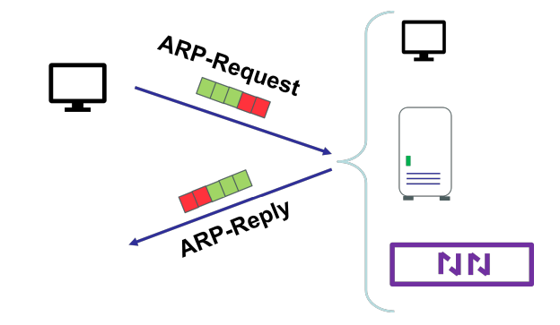
Una solicitud ARP (ARP request) tiene un proceso simple: cuando un dispositivo (host A) necesita enviar un paquete a otro dispositivo (host B) en la misma LAN y solo conoce la dirección IP de B, el host A envía una solicitud ARP como un broadcast a todos los dispositivos en la red local, preguntando quién tiene la dirección IP e incluyendo la de B.
Una respuesta ARP (ARP reply) será enviada por el dispositivo que tenga la dirección IP solicitada, respondiéndole directamente al host A y propiciándole su dirección MAC. Esta respuesta es enviada como un unicast directamente a la dirección MAC del host A.
El formato de la trama ARP es el siguiente:
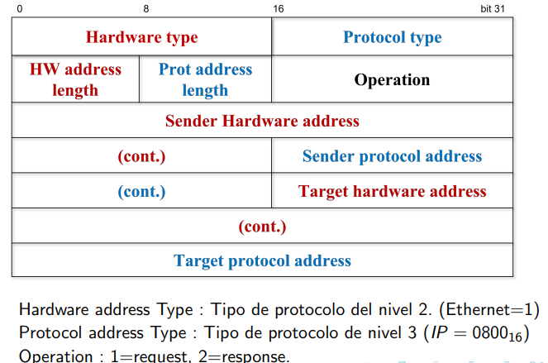
- Tipo de Hardware: 2 bytes (Ethernet es 1)
- Tipo de Protocolo: 2 bytes (IPv4 es 0x0800)
- Longitud de Dirección de Hardware: 1 byte (6 para direcciones MAC)
- Longitud de Dirección de Protocolo: 1 byte (4 para direcciones IPv4)
- Operación: 2 bytes (1 para solicitud ARP)
- Dirección MAC de Origen: 6 bytes
- Dirección IP de Origen: 4 bytes para direcciones IPv4
- Dirección MAC de Destino: 6 bytes (llena de ceros en solicitud ARP)
- Dirección IP de Destino: 4 bytes para direcciones IPv4

Direccionamiento Directo
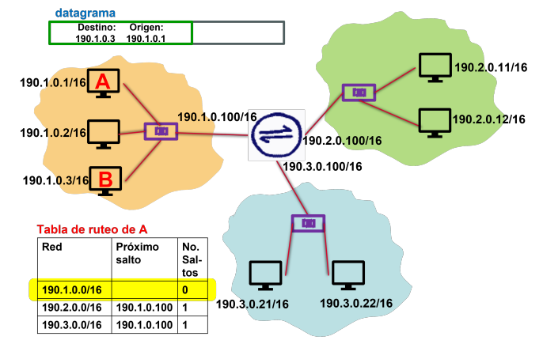
Esto ocurre cuando el origen y el destino están en la misma red local. En este caso, el proceso de ARP es simple. El Host A desea enviar un paquete al host B, de quien conoce la dirección IP. El host A consulta su caché ARP. Si no encuentra la dirección MAC, envía una solicitud ARP (de tipo broadcast a toda la LAN). El Host B, que está en la misma red local, recibe la solicitud ARP y envía una respuesta ARP con su dirección MAC. El Host A recibe la respuesta ARP y actualiza su caché ARP. Finalmente el Host A envía el paquete a la dirección MAC del Host B.

Direccionamiento indirecto
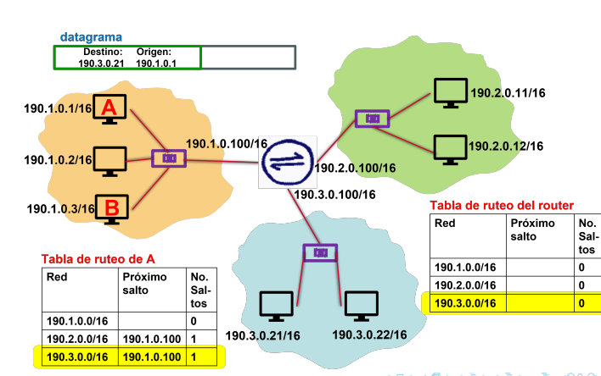
Esto ocurre cuando el origen y el destino están en diferentes redes, por lo que se requiere el uso de un router para el reenvío de paquetes. En este caso, el proceso inicia de la misma manera: El Host A desea enviar un paquete al host B, de quien conoce la dirección IP. El host A consulta su caché ARP por la dirección MAC del gateway. El Host A puede notar que la dirección IP es externa a su red LAN, y por ende sabe que un router será quien tenga que forwardear ese paquete. Si no encuentra la dirección MAC del gateway en su caché ARP, envía una solicitud ARP (de tipo broadcast a toda la red, pero en la que incluye la dirección IP del gateway). El router responde a la solicitud ARP con una respuesta ARP en la que incluye su dirección MAC. El Host A envía entonces el paquete al router, y éste último lo reenvía hacia la red de destino utilizando su tabla de enrutamiento para determinar la mejor ruta.

Wireless Lan (WLAN)
Las redes inalámbricas de área local permiten la comunicación entre dispositivos sin el uso de cables físicos, utilizando tecnologías de radiofrecuencia.
Esta tabla compara los estándares establecidos para redes Wireless:

Orthogonal Frequency Division Multiplexing (OFDM) → Es una técnica de modulación utilizada en muchas normas WLAN. Divide el espectro frecuencia en múltiples subportadoras ortogonales, cada una de las cuales transporta una parte del mensaje.
En OFDM, las señales se dividen en múltiples subportadoras que son moduladas individualmente. Las subportadoras son ortogonales entre sí, lo que minimiza la interferencia entre ellas y permite un uso más eficiente del espectro. OFDM es robusto frente a interferencias y la dispersión del canal, lo que mejora el rendimiento en entornos con múltiples caminos de señal (multipath).
Multiple Input Multiple Output (MIMO) → MIMO es una tecnología que utiliza múltiples antenas tanto en el transmisor como en el receptor para mejorar la capacidad y fiabilidad de la comunicación.
Funciona mediante Spatial Multiplexing, enviando diferentes flujos de datos simultáneamente a través de múltiples antenas, lo que aumenta la tasa de envío de datos. Utiliza múltiples antenas para proporcionar rutas redundantes, mejorando la fiabilidad en presencia de interferencias y obstáculos (esto se conoce como Diversity Gain). Además, MIMO enfoca la energía de transmisión en la dirección del receptor, mejorando la eficiencia del enlace (esto se conoce como Beamforming).
Direct Sequence Spread Spectrum (DSSS) → DSSS es una técnica de modulación utilizada en IEEE 802.11b. Expande el espectro de la señal transmitida al multiplicarla por un código de mayor tasa de bits.
En DSSS, la señal se dispersa en una banda de frecuencia más amplia, lo que hace que sea menos susceptible a interferencias y más difícil de interceptar. Un código de espalado es una secuencia de bits que se utiliza para expandir la señal original en una banda de frecuencia más amplia. En DSSS, cada bit de la señal de datos se multiplica por este código de espalado antes de la transmisión. Esto significa que en lugar de enviar simplemente los bits de datos originales, se envía una secuencia más larga de bits que representan los datos. Esta secuencia más larga se denomina "chip". Por ejemplo, si se quiere transmitir un bit de datos “1” y la secuencia de espalado es “10111001,” los datos se multiplican por la secuencia de espalado; el resultado es una señal expandida donde cada bit de datos se representa por la secuencia de espalado. Así, el bit “1” se convierte en “10111001” y el bit “0” en “01000110.” En el receptor, se usa el mismo código de espalado usado para multiplicar la señal recibida para invertir el efecto del espalado y recuperar los datos originales.
Esto hace que la señal sea más resiliente a interferencias y que sea más segura, ya que es más difícil interceptar la señal porque parece ruido para cualquier receptor que no conozca el código de espalado.
Bandas No Licenciadas (ISM) → Las bandas ISM (Industrial, Scientific, and Medical) son bandas de frecuencia que están disponibles para el uso sin licencia en muchas partes del mundo. Las frecuencias más comunes son 2.4 GHz y 5GHz.
La particularidad de estas bandas es que son de acceso abierto, y por ende no se requiere licencia para operar en estas bandas, lo que facilita la implementación de redes WLAN. Además, la disponibilidad mundial permite la interoperabilidad de dispositivos de diferentes fabricantes y regiones.
Por ejemplo, WLAN y Bluetooth operan en la misma banda ISM de 2.4 GHz.

Funcionamiento del sistema WLAN
Los componentes principales del sistema WLAN son los puntos de acceso (APs), que son dispositivos que permiten a los dispositivos inalámbricos conectarse a la red cableada; estaciones, dispositivos finales como laptops o smartphones que se conectan a los puntos de acceso; y sistemas de distribución, infraestructura que conecta múltiples puntos de acceso y permite la comunicación entre ellos.
Algunas de las topologías de WLAN son las siguientes:
- Independent Basic Service Set (IBSS) → También conocido como red ad hoc, es una red temporal formada directamente entre dispositivos sin el uso de un punto de acceso. Tiene una configuración dinámica, ya que los dispositivos se conectan y comunican directamente. Es adecuado para redes temporales y pequeñas reuniones.
- Extended Service Set (ESS) → Consiste en múltiples BSS interconectados a través de un sistema de distribución, proporcionando una cobertura más amplia. Permite a los dispositivos moverse entre puntos de acceso sin perder la conectividad (Roaming), y los puntos de acceso pueden ser gestionados centralmente para optimizar el rendimiento y la cobertura.

Tramas PLCP (Physical Layer Convergence Protocol)
PLCP es una subcapa de la capa física en el estándar IEEE 802.11 para redes WLAN. Sirve como un puente entre la capa física de transmisión (como DSSS o FHSS) y la capa MAC (Medium Access Control). PLCP encapsula las tramas MAC en un formato que puede ser transmitido por la capa física.
El formato de la trama contiene un preamble o una secuencia utilizada para sincronizar el transmisor y el receptor, un header que contiene información sobre la longitud de la trama y la tasa de datos y el payload o los datos del usuario.
Dentro de las tramas PLCP, existen dos tipos:
- Frecuency-Hopping Spread Spectrum (FHSS) → Técnica en la que la señal de transmisión cambia rápidamente entre diferentes frecuencias dentro de una banda amplia. Bluetooth, por ejemplo, utiliza FHSS para minimizar las interferencias y mejorar la seguridad de la transmisión de datos.
- Direct Sequence Spread Spectrum (DSSS) → Técnica que expande la señal original para ocupar un espectro más amplio utilizando un código de espalado

Mecanismos de Acceso a Nivel MAC
Dentro de los mecanismos de acceso, se trabajará especialmente con Distributed Coordination Function (DCF) y Point Coordination Function (PCF).

Distributed Coordination Function (DCF)
DCF es el mecanismo básico de acceso en IEEE 802.11 y está basado en CSMA/CA (Carrier Sense Multiple Access with Collision Avoidance). La particularidad de CSMA/CA es que tiene Collision Avoidance en vez de Collision Detection: Si el canal está ocupado, el dispositivo espera un tiempo aleatorio antes de volver a intentarlo, conocido como el tiempo de backoff.
Inter-Frame Spaces (IFS) →Los IFS son tiempos de espera que determinan la prioridad de acceso al medio.
Hay diferentes tipos de IFS que determinan el tiempo de espera entre tramas. Los más importantes son Short IFS (SIFS), usados para tramas de control de alta prioridad con tiempo de espera más corto como ACKs, CTS y fragmentos de datos; Distributed IFS (DIFS), utilizado para acceso al medio en DCF con la prioridad más baja de las tres, usada por las estaciones en DCF para iniciar la transmisión de datos luego de verificar que el canal está libre; y Point IFS (PIFS), utilizada para acceso controlado en PCF y con prioridad intermedia.
El proceso de CSMA/CA es similar al visto anteriormente en el sentido de que el dispositivo escucha el canal antes de empezar a enviar. Si está libre, sin embargo, el dispositivo espera un DIFS (un cierto tiempo de espera entre tramas) antes de transmitir. Si el canal está ocupado, el dispositivo espera un tiempo de backoff aleatorio. Luego de la transmisión, si se recibe una confirmación (ACK) del receptor, se confirma que la transmisión fue exitosa.

Point Coordination Function (PCF)
PCF es un mecanismo opcional que proporciona acceso al canal basado en una programación centralizada por el punto de acceso. El punto de acceso controla el acceso al canal enviando tramas de sondeo (poll) a las estaciones. Utiliza PIFS, que tienen una prioridad mayor que DIFS pero menor que DIFS, y durante el periodo de contention-free solo el punto de acceso puede enviar tramas de sondeo, y las estaciones pueden responder sin competir por el canal.

RTS/CTS (Request to Send / Clear to Send)
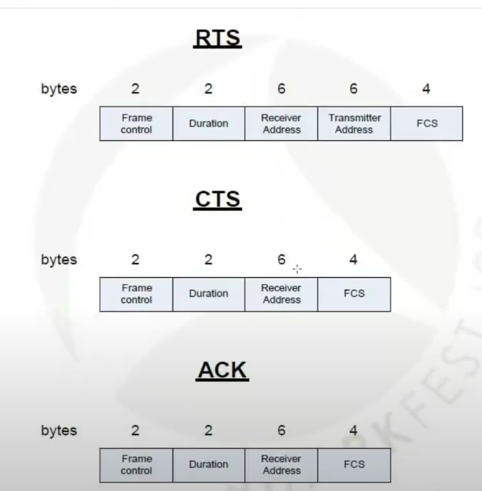
Además de CSMA/CA, un dispositivo puede enviar una trama Request to Send (RTS) para solicitar permiso para transmitir. Si recibe una respuesta Clear to Send (CTS), puede proceder con la transmisión. Esto reduce las colisiones y mejora la eficiencia en entornos con múltiples dispositivos. Es un mecanismo utilizado para evitar colisiones, especialmente en entornos de alta densidad. Evita las colisiones porque los dispositivos vecinos que escucharon el CTS sabrán que el canal estará ocupado y esperarán para transmitir. En la imagen de la derecha se pueden ver las tramas RTS, CTS y ACK, que son tramas de control cortas.
Algo importante de notar es que, en el caso de presencia de nodos oscuros o estaciones que se comunican privadamente con los puntos de acceso, la única forma de que las estaciones por fuera pero conectadas al AP sepan que el medio va a estar ocupado es a través del CTS (pues no escucharían la RTS), que es un trama broadcast enviada por el AP a todos los dispositivos que tiene conectados. Al recibir un CTS, las otras estaciones saben que deben esperar la Duration establecida en el CTS antes de volver a intentar acceder al medio, pues en ese lapso de tiempo ocurrirá la transmisión de datos de parte de otra estación.

Direccionamiento en WLAN
En WLAN, las tramas pueden tener hasta cuatro direcciones MAC debido a la naturaleza inalámbrica y el uso de puntos de acceso que conectan redes inalámbricas a redes cableadas (DS - Distribution System). Estas cuatro direcciones pueden ser las siguientes:
- Address 1: Dirección MAC del receptor.
- Address 2: Dirección MAC del transmisor.
- Address 3: Dirección MAC del destino final (si aplica).
- Address 4: Dirección MAC del origen final (si aplica).
En la cabecera de la trama MAC se encuentran los campos “To DS” y “From DS,” que indican la dirección del flujo de datos. To DS indica que la trama está yendo desde una estación inalámbrica al sistema de distribución (punto de acceso). From DS indica que la trama está yendo desde el sistema de distribución (punto de acceso) a una estación inalámbrica.
Algunos ejemplos de direccionamiento son los siguientes:
- Trama de Estación a punto de acceso (To DS = 1, From DS = 0):
- Address 1: Dirección MAC del punto de acceso.
- Address 2: Dirección MAC de la estación remitente.
- Address 3: Dirección MAC del destino final si es diferente del punto de acceso.
- Trama de punto de acceso a Estación (To DS = 0, From DS = 1):
- Address 1: Dirección MAC de la estación destino.
- Address 2: Dirección MAC del punto de acceso.
- Address 3: Dirección MAC del origen original si viene de la red cableada.
- Trama entre Estaciones en el Mismo punto de acceso (To DS = 1, From DS = 1):
- Address 1: Dirección MAC de la estación destino.
- Address 2: Dirección MAC del punto de acceso.
- Address 3: Dirección MAC de la estación de origen.
- Para cuando el AP manda un Acknowledge (ToDS= 0, FromDS = 0)
- Address1: Dirección MAC de la estación de origen.
  - Nota: todas las tramas de gestión y control tienen los bits ToDS y FromDS en cero, independientemente de que las envíe o se dirijan a puntos de acceso.

UNIDAD 6: INTERNET Y OTRAS REDES PÚBLICAS Y PRIVADAS

Los inicios del Internet
Todo inicia con Arpanet, creada en 1969 por la ARPA (Advanced Research Projects Agency) del DoD (Department of Defense) de EEUU. Era una red de conmutación de paquetes no orientada a conexión (datagramas), que tenía routers o IMPs (Interface Message Processors) que se conectaban con líneas telefónicas de 56 Kbps; a cada IMP se conectaba localmente un host. Posteriormente, la introducción de TCP/IP proporcionó una base robusta y escalable para el desarrollo de redes interconectadas. En 1983, ARPANET adoptó TCP/IP como su protocolo estándar, marcando el inicio del Internet moderno.
Arpanet estaba restringida a centros con proyectos militares (ya que era financiada por el Departamento de Defensa de EE.UU.), por lo que luego surge NSNFET (National Science Foundation Network) como una red backbone para apoyar la investigación y la educación en Estados Unidos. Era una red abierta a todas las universidades que se interconectó con ARPANET. El objetivo era proporcionar una red de alta velocidad para interconectar supercomputadoras y fomentar la colaboración académica. Inicialmente utilizó enlaces de 56kbps, posteriormente mejorados a T1 (1.5Mbps) y T3 (45 Mbps). En 1990, ARPANET fue desmantelada y NSFNET se convirtió en la columna vertebral principal de Internet. La importancia de NSFNET recae en que sentó las bases para la transición hacia una Internet comercial, permitiendo la participación de proveedores de servicios de Internet (ISP).
Finalmente se proponen mejoras a la red como Internet2, que es red avanzada desarrollada por una consorcio de instituciones educativas y de investigación en Estados Unidos para promover el desarrollo de aplicaciones avanzadas y tecnologías de red. Se buscaba que fuese una nueva red para realizar actividades de I+D al margen de la Internet comercial. Internet 2 se basa en los backbones de vBNS y Abilene.
Internet → El sistema de información global que – (i) está linkeado lógicamente por un espacio de direcciones global único basado en el protocolo IP o en sus extensiones subsiguientes, (ii) es capaz de soportar comunicaciones usando TCP/IP o sus extensiones subsiguientes, u otros protocolos IP, y que (iii) provee, usa o hace accesible, ya sea de manera pública o privada, niveles de alto nivel basados en la comunicación y la infraestructura característica de Internet.

Gestión del Internet
La Internet Society (ISOC) es una organización internacional sin ánimo de lucro fundada en 1992 para proporcionar liderazgo en el desarrollo de estándares, educación y políticas relacionadas con Internet. El desarrollo técnico de Internet está gobernado por el IAB (Internet Architecture Board), que supervisa dos comités:
- IRTF (Internet Research Task Force): se concentra en estrategias y problemas a largo plazo.
- IETF (Internet Engineering Task Force): se ocupa de los problemas más inmediatos.
  - Dentro de este último se encuentra el IESG (Internet Engineering Steering Group), que es responsable de la gestión técnica de las actividades del IETF y de los procesos de estandarización de Internet. Está compuesto por los Directores de Área de los grupos de trabajo del IETF.
Esta composición puede apreciarse claramente en la imagen a continuación:
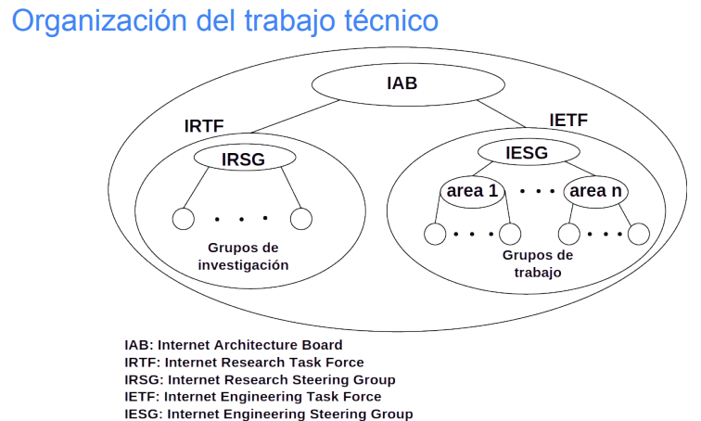
Dentro de las áreas del IETF se encuentran operación y gestión, routing, seguridad, transporte, aplicaciones y, la que más nos interesa en este momento, Internet. Dentro de éste área hay distintos grupos que se dedican a áreas como DHCP, Extensiones DNS, Protocolos de Autenticación, IPv6, Level Two Tunneling Protocol Extensiones, Layer Two y Layer Three VPNs (Virtual Private Networks), Network Mobility, Point-to-Point Protocol Extensions y otras.
La IANA (Internet Assigned Numbers Authority) es una organización que gestiona los recursos globales de Internet, incluidos los números IP, los identificadores de protocolo y los nombres de dominio raíz. Entre sus funciones se encuentran la coordinación global de la asignación de Direcciones IP para asegurar la unicidad en todo Internet, la gestión de DNS y asignación de bloques de direcciones a los registros regionales de Internet (RRs) y el mantenimiento de los registros de parámetros técnicos para los protocolos de Internet.

Interconexión
En esta sección primero se va a discutir la organización en Sistemas Autónomos.
Sistema Autónomo (SA) → conjunto de routers, equipos y sistemas conectados a Internet bajo un control administrativo. Presentan una política de enrutamiento común, y cada SA se puede identificar unívocamente por un número de SA (ASN).
Border Gateway Protocol (BGP) → BGP es el protocolo de enrutamiento entre sistemas autónomos en Internet. Es fundamental para la comunicación entre diferentes AS y permite la implementación de políticas de enrutamiento y acuerdos de peering.
Su funcionamiento es el siguiente:
- Establecimiento de Sesiones BGP → Los routers BGP establecen sesiones de comunicación con routers BGP en otros sistemas autónomos mediante TCP. Estas sesiones se utilizan para intercambiar información de enrutamiento.
- Anuncios de routers → Los routers BGP anuncian las rutas que pueden alcanzar. Los anuncios incluyen información sobre el prefijo IP y los atributos de la ruta.
BGP cuenta con varios atributos, entre ellos los siguientes:
- AS-PATH: Lista de AS por los que ha pasado el anuncio de ruta. Es usado para evitar bucles y para seleccionar la ruta preferida.
- NEXT-HOP: La dirección IP del siguiente salto hacia el destino.
- MED (Multi-Exit Discriminator): Sugerencia de preferencia de una ruta cuando existen múltiples puntos de entrada desde el mismo AS.
- LOCAL_PREF: Preferencia local de la ruta dentro del AS.
- COMMUNITY: Etiquetas que permiten aplicar políticas de enrutamiento específicas.
El objetivo de BGP y los acuerdos de peering/transit es garantizar la alcanzabilidad extremo-a-extremo en Internet, permitiendo que cualquier dispositivo conectado pueda comunicarse con cualquier otro.

Peering
El Peering es una relación entre dos AS para intercambiar tráfico directamente, sin necesidad de un proveedor de tránsito. Hay dos tipos de peering:
- Peering público → Funciona por medio de una Shared Fabric utilizando IXP (Internet Exchange Points). Existen puntos de intercambio de Internet donde múltiples sistemas autónomos se conectan para intercambiar tráfico. Los IXP proporcionan una infraestructura compartida para facilitar el peering. El peering público reduce costos de tránsito, mejora la latencia y proporciona redundancia.
- Peering privado → Funciona por medio de una conexión directa entre dos sistemas autónomos (sin pasar por un IXP). Un peering privado provee mayor control sobre el tráfico, seguridad y rendimiento.
Existe, para los acuerdos de Peering, una Peering Policy; estas son las políticas que dictan cómo un sistema autónomo se conectará con otros. Pueden ser restrictivas (permiten realizar conexiones solo con socios estratégicos) o abiertas (peering con cualquier AS que lo solicite). El Peering no implica un costo de tránsito, pues las partes pueden intercambiar tráfico de manera equitativa.
Peering elimina la necesidad de pagar por el tránsito (lo que sí se requiere en transit), reduce la latencia y mejora la redundancia (proporcionando rutas adicionales para asegurar la continuidad del servicio en caso de fallos) y el control del tráfico.

Transit
El Transit es un servicio mediante el cual un AS paga a otro AS para que este último anuncie sus rutas y maneje el tráfico hacia y desde otras redes. Difiere del peering ya que en el peering no hay costos de tránsito y generalmente solo se intercambia tráfico directo, mientras que el tránsito implica un pago y permite alcanzar cualquier red en Internet.

Niveles de Redes (Tiers)

Tier 1
Son redes que no pagan a nadie por el tránsito y tienen peering con todas las demás redes Tier 1. Tienen un alcance global. Algunos ejemplos de éstas son AT&T, Verizon, NTT Communications y T-Mobile. Las redes Tier 1 requieren una infraestructura masiva y costosa para tener presencia en múltiples puntos de peering alrededor del mundo. Mantienen una infraestructura global con puntos de presencia (PoPs) en todo el mundo. Solo grandes proveedores con enormes recursos pueden mantener tal infraestructura.

Tier 2
Son redes que tienen peering con algunas redes, pero también compran tránsito de redes Tier 1 para alcanzar el resto del internet. Tienen un alcance Nacional o regional, y un ejemplo de éstas son los proveedores regionales de servicios de Internet (ISPs regionales), como Telia Carrier. Las redes más pequeñas se especializan en ofrecer servicios locales y regionales, y dependen de las redes Tier 2 y Tier 1 para conectarse al resto de Internet.

Tier 3
Son redes que compran tránsito de redes Tier 2 (y a veces directamente de Tier 1) para alcanzar toda Internet. Depende totalmente de proveedores de tránsito. Tienen un alcance local. Ejemplos de éstos son los proveedores de Internet (ISPs) locales o pequeñas empresas de telecomunicaciones, como Fibertel o Telecentro. Las redes Tier 3 compran tránsito porque es más económico y eficiente para ellas. Su modelo de negocio se centra en ofrecer servicios de acceso a Internet a clientes finales, sin necesidad de mantener una red global. Las redes Tier 3 suelen ser ISPs locales que se enfocan en proveer servicios personalizados y soporte a sus usuarios locales, algo que las grandes redes Tier 1 no hacen a nivel granular.

Redes privadas
Una red privada es una red interna de una organización que está separada del acceso público a Internet. Debido a los requerimientos de calidad de servicio (QoS), surge la necesidad de utilizarse ciertos dispositivos, entre ellos:
- Firewalls (FW) → Controlan el tráfico de red entrante y saliente basado en reglas de seguridad predefinidas. Inspeccionan paquetes de datos y deciden si permitirlos o bloquearlos según las políticas de seguridad.
- Inspectores de tráfico → Analizan el tráfico de red en busca de comportamientos sospechosos o patrones de ataque. Monitorean el tráfico en tiempo real y general alertas o bloquean el tráfico malicioso.
- Demilitarized Zone (DMZ) → Añade una capa adicional de seguridad para los servidores que deben ser accesibles desde Internet, como servidores web y de correo. Coloca estos servidores en una subred separada, limitando el acceso directo a la red interna.
- Balanceadores de Tráfico → Distribuyen las solicitudes de red entre varios servidores para asegurar la carga balanceada y alta disponibilidad. Redirigen las solicitudes a diferentes servidores basados en la carga actual y la disponibilidad.
- Aceleradores WAN → Mejoran el rendimiento de las aplicaciones en redes de área amplia o WANs. Comprimen y optimizan el tráfico de red, reduciendo la latencia y mejorando la velocidad de transferencia de datos.
Las Redes de Servicios Privados (VPNs) son redes internas que alojan servicios esenciales para la operación de una organización, como bases de datos, aplicaciones empresariales y servidores de archivos. Estos servicios están aislados de acceso público y solo son accesibles a través de la red privada de la organización. A través de Virtual Private Networks (VPNs), los usuarios remotos o las sucursales pueden acceder a redes privadas de organizaciones de manera segura a través de Internet. Existen VPNs de nivel 2 y de nivel 3, que difieren en qué nivel del modelo (enlace en la capa 2, red en la capa 3) proporcionan la conexión segura. En Layer 2 VPN, se encapsulan las tramas de Ethernet dentro de un túnel, permitiendo que dos redes separadas se comporten como si estuvieran en la misma LAN. CarrierEthernet (VPLS, lan-to-lan, elan, eline). En Layer 3 VPN, se encapsulan paquetes IP dentro de un túnel seguro, permitiendo la comunicación entre redes separadas a través de Internet. MPLS (redes privadas virtuales sobre IP).

Redes de Contenidos (CDNs)
Las Content Delivery Networks (CDNs) son sistemas distribuidos de servidores que entregan contenido web y otros datos a los usuarios con alta disponibilidad y rendimiento. Muchas de las redes que se utilizan hoy en día dependen de los servicios de CDN, como Facebook, Netflix y Amazon. Existen varios tipos de CDNs según su uso y configuración:
- CDNs Privadas → generalmente son usadas por grandes organizaciones para distribuir su propio contenido, como descargas de software. Este es el tipo de red que usa Microsoft para distribuir actualizaciones de Windows.
- CDNs Públicas → Hay redes implementadas temporalmente para eventos específi , como la transmisión de un concierto o una transferencia en línea. También pueden ser permanentes, operadas por CDNs como Cloudflare o Amazon CloudFront usadas para entregar contenido a múltiples clientes a nivel global.
- CDNs Regionales → Están optimizadas para entregar contenido en áreas geográficas específicas.
El Open-Caching es un estándar promovido por la Streaming Video Alliance para mejorar la eficiencia e interoperabilidad entre CDNs. Permite que las CDNs intercambien contenido y recursos, proporcionando una experiencia de entrega de contenido más eficiente y escalable. De ese modo, se aprovecha la infraestructura de múltiples CDNs para ofrecer contenido desde el servidor más cercano disponible. También facilita la expansión de la capacidad de entrega de contenido sin necesidad de construir nueva infraestructura. Si el servidor local está ocupado o no tiene el contenido actualizado, se puede redirigir la solicitud a otro servidor en la red Open Caching. Esto asegura que el usuario reciba el contenido de manera eficiente, utilizando la infraestructura compartida entre múltiples CDNs.
Los Requerimientos de Tiempo Real son cruciales para aplicaciones como transmisión en vivo, videoconferencias y juegos en línea. Estos requerimientos son la baja latencia (que se obtiene por medio del uso de protocolos optimizados para tiempo real como WebRTC y UDP, además de la ubicación estratégica de servidores), alta disponibilidad (que se obtiene por medio del uso de balanceadores de carga y redundancia de servidores) y la Calidad de Servicio (que se obtiene por medio de la implementación de mecanismos de QoS para priorizar el tráfico en tiempo real por sobre otros tipos de tráficos).
En la comunicación de red, es importante distinguir entre el canal de control y el canal de datos. El canal de control se utiliza para intercambiar información de gestión y control entre dispositivos de red, como la negociación de parámetros de conexión y configuración, el monitoreo y mantenimiento de conexión y el envío de comandos y respuestas entre dispositivos. El canal de datos se utiliza para la transmisión de datos reales entre dispositivos.

Redes de Investigación
También existen las redes de Investigación, que tienen una infraestructura de alta capacidad y una gestión propia. Tienen puntos de interconexión con Internet y contenidos exclusivos. Ejemplos de éstas son Internet2, la Asociación sde Redes de Interconexión Universitaria (ARIU) y la Red CLARA (Cooperación Latino Americana de Redes Avanzadas).

Solar System Internet
Los desafíos del Solar System Internet son distintos a los de las redes del planeta Tierra, pues se deben recorrer mayores distancias. También se debe considerar la latencia, el automantenimiento del equipo y la defensa frente a ataques.
- Delay / disruption-tolerant network
- Interplanetary Overlay Network (ION)
Antes de ver SDN, se realizará un breve repaso de la arquitectura de las redes tradicionales vistas hasta ahora.

Repaso de las Redes tradicionales
En las redes tradicionales, los routers tienen dos planos principales:
- Plano de Control → Decide cómo se deben enviar los paquetes. Se encarga del enrutamiento y la gestión de la red. Funciona a través de protocolos de enrutamiento (OSPF, BGP, etc) y tablas de enrutamiento. El routing determina el camino que van a realizar los datagramas desde un punto de la red a otro. Implementado con software para reducir costos.
- Plano de Datos → Encargado de mover los paquetes de un puerto a otro basado en las decisiones del plano de control. Funciona a través de hardware de conmutación y tablas de reenvío. El forwarding es la acción local del router de transferir un datagrama de una interfaz de entrada a una de salida. Comúnmente implementado con hardware para reducir demoras.
El algoritmo de los protocolos de ruteo determinan el contenido de las tablas de Forwarding de los routers.
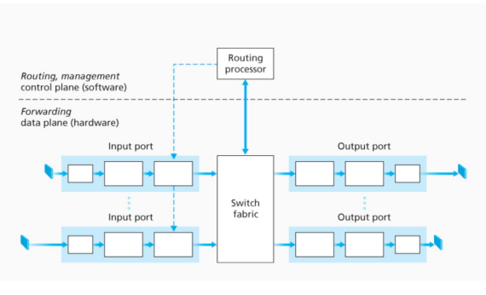
Se recuerdan a continuación el funcionamiento de algunas de las partes centrales de la arquitectura del router:
- Routing processor (procesador de ruteo) → Realiza funciones del plano de control. También realiza funciones de administración de la red. Ejecuta protocolos de ruteo. Mantiene las tablas de ruteo y la información del estado de los enlaces. Calcula la tabla de forwarding.
- Puertos de entrada (Input Ports) → Tienen funciones físicas. Tienen funciones del nivel de enlace y funciones de búsqueda.
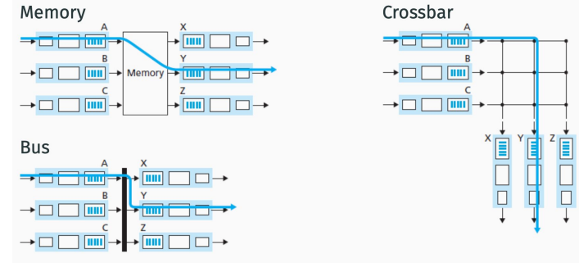
- Puertos de salida (Output Ports) → Almacena las tramas recibidas del switch fabric. Transmite esas tramas al enlace de salida realizando las funciones necesarias del nivel físico y de enlace.
- Switch Fabric → La función principal es conectar los puertos de entrada del router con los puertos de salida. Algunos tipos de switching fabric son los de la imagen a la derecha.

UNIDAD 7: SDN (Redes Definidas por Software)
Redes Definidas por Software (SDN) → Una arquitectura de red que separa el plano de control del plano de datos, permitiendo una gestión más flexible y programable de la red. Para que una red sea una SDN, la red debe tener el plano de control separado físicamente del plano de datos y un único plano de control para controlar todos los dispositivos de forwarding.
Flujo → Un conjunto de paquetes transferidos desde un dispositivo de la red hasta otro dispositivo.
Los avances tecnológicos permitieron que se puedan realizar muchas funciones en el hardware. En 2008 se propone OpenFlow, que se convierte en el primer estándar de comunicación entre el plano de control y el plano de datos en una arquitectura SDN. Hoy en día también incluye la posibilidad de tener un plano de datos programable.

Arquitectura
SDN utiliza un controlador separado físicamente de los switches. Cada switch tiene una tabla de flujos generada por el controlador y distribuida usando el protocolo OpenFlow o el más reciente P4.
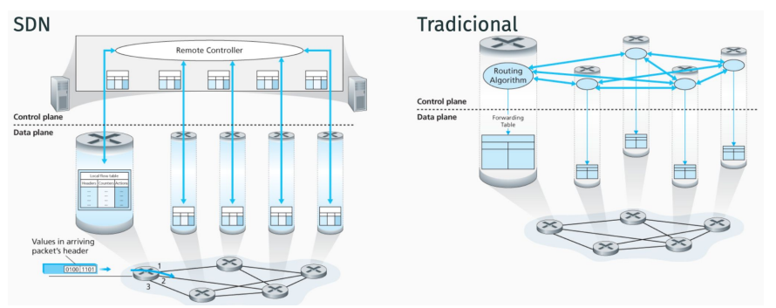

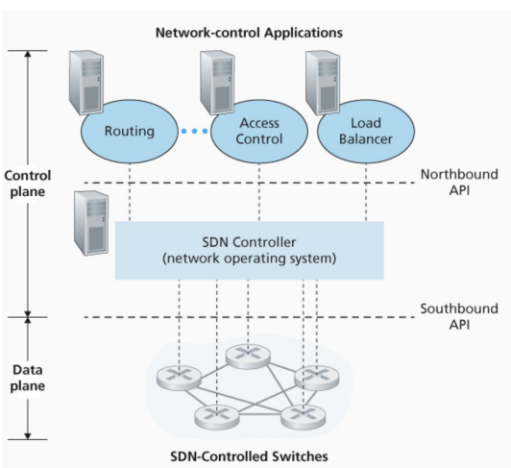
En el plano de aplicaciones, se contienen las aplicaciones que definen la política de la red (balanceo de carga, firewall, etc).
En el plano de control se controla toda la red desde un punto centralizado. Los controladores SDN deciden el enrutamiento y la gestión del tráfico. El controlador SDN contiene el software que gestiona y controla las políticas de red. Ejemplos de estos son OpenDaylight y ONOS.
En el plano de datos se mueven los paquetes según las decisiones del plano de control. Se utilizan para ello Switches OpenFlow, switches programables que reciben instrucciones del controlador SDN.
La Interfaz Norte (Northbound Interface) permite la comunicación entre el plano de control y el plano de aplicaciones. El protocolo comúnmente utilizado es REST APIs, y es como las aplicaciones de red como el firewall y el balanceo de carga se comunican con el controlador SDN para obtener información y definir políticas. Es una API que permite tener acceso a información de la topología de bajo nivel red (dispositivos, enlaces y hosts), y proporcionan una variedad de abstracciones para afectar el estado de la red.
La Interfaz Sur (Southbound Interface) permite la comunicación entre el plano de datos y el plano de control. El protocolo comúnmente utilizado para esta comunicación es OpenFlow o P4, mediante el cual el controlador SDN comunica las decisiones de enrutamiento a los switches OpenFlow. Es una API a través de la cual el núcleo del controlador interactúa con el entorno de red. Ejemplos de esta interacción son por ejemplo la obtención de estadísticas y la modificación del comportamiento de los switches.
Entonces, la arquitectura SDN provee un forwarding basado en flujos con elementos de forwarding simplificados. El plano de control está separado físicamente del plano de datos, y las funciones que controlan la red se ejecutan en servidores separados de los switches. Tiene un control centralizado por los Controladores SDN y la red es programable mediante APIs.

Tabla de flujos
La tabla de flujos, que es armada en los Switch OpenFlow, contiene entradas que dictan cómo debe manejarse un paquete específico. La tabla contiene los campos de Match Field (en la que se buscan criterios de coincidencia como la dirección IP, el puerto o el protocolo), Actions (acciones a realizar en cada caso, como reenviar, descartar (drop), modificar o enviar al controlador) y Counters (contadores para estadísticas). Se arman de la siguiente manera: el switch recibe un paquete y busca una coincidencia en la tabla de flujos. Si la encuentra, ejecuta la acción asociada (si hay múltiples matches, se toma en cuenta la prioridad de las mismas). Si no la encuentra, el paquete se envía al controlador para decidir la acción.
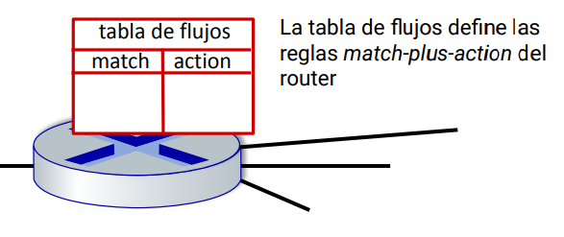
Los switches de SDN se dice que tienen una abstracción “match-plus-action,” pues se matchean bits en los paquetes a acciones a realizarse luego. La tabla de flujos define las reglas match-plus-action del router.
Esto puede resumirse mediante la imagen a continuación:
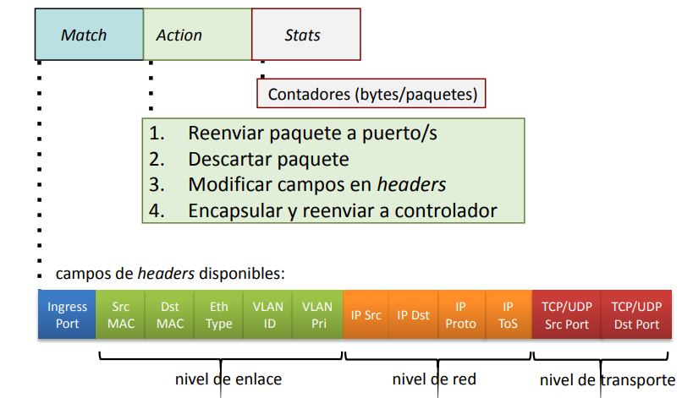
Se deja un ejemplo de cómo se realizan las tablas de flujo de los switches. Notar que en action se indica la imperativa y, entre paréntesis, el número de puerto del switch al que compete; por ejemplo, en s3 la acción es forward(3), que es el puerto al que está conectado s2. También se incluyen las IP source y destino y, para los switches subsiguientes, el puerto por el que ingresó ese paquete al switch (ingress port = 1).
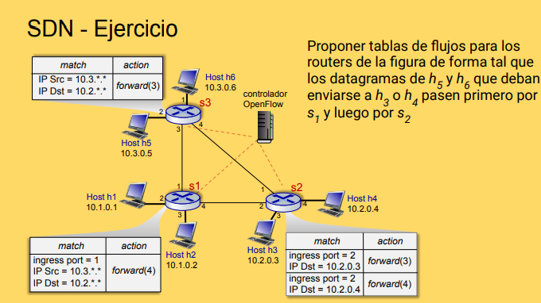

OpenFlow
OpenFlow es un protocolo abierto que permite la separación del plano de control y el plano de datos. El controlador se comunica con los routers para tomar las decisiones de ruteo y gestión del tráfico, instalando y configurando las tablas de flujo en los routers. OpenFlow corre sobre TCP, y el controlador escucha en el puerto 6653.
Algunos ejemplos se indican a continuación:
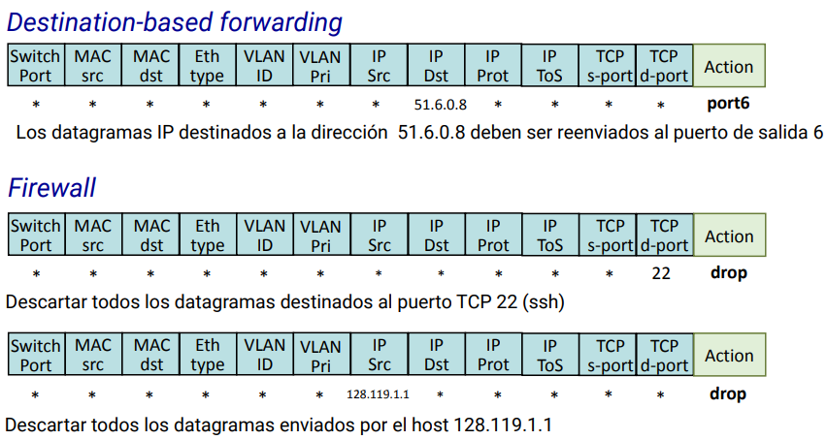
La abstracción match+action permite unificar distintos tipos de dispositivos de red:

- Router:
  - Match: prefijo de dirección IP destino más largo.
  - Action: reenviar hacia un enlace de salida.
- Switch:
  - Match: dirección destino de nivel de enlace.
  - Action: reenviar o floodear.
- Firewall:
  - Match: direcciones IP y puertos TCP/UDP.
  - Action: permitir o denegar.
- NAT:
  - Match: dirección IP y puerto.
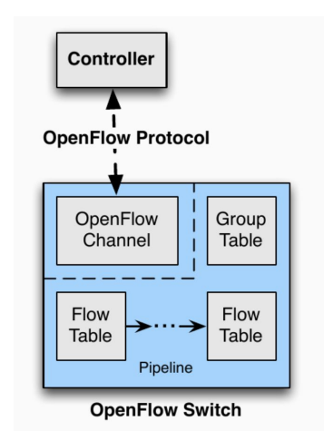
  - Action: reescribir dirección y puerto.
Un Switch OpenFlow consiste una o más tablas de flujo, que realizan el packet lookup y forwarding. También contiene uno o más canales a controladores utilizando el protocolo OpenFlow con el que los controladores agregan, actualizan y borran entradas en la tabla de flujos, tanto reactiva como proactivamente.
Observación → Cuando se creó OpenFlow, los chips de switches de alto desempeño soportaban un grupo fijo de funciones porque simplemente implementan los protocolos definidos por IEEE y la IETF. En este contexto todos los switches hacían básicamente lo mismo: Ethernet, IPv4, VLANs, etc. OpenFlow asume que los switches tienen un comportamiento fijo, descrito en la hoja de datos del ASIC (Application-Specific Integrated Circuit); por ende, OpenFlow no controla el comportamiento del switch, simplemente permite realizar un grupo de funciones ya definidas.

P4
Gracias a los chips PISA (Protocol Independent Switch Architecture), los switches programables procesan tramas a velocidades similares que un ASIC de funciones fijas. Surge entonces la necesidad, y posibilidad, de definir exactamente cómo debe ser procesado un paquete, para lo cual se debe definir un lenguaje para programar estos switches. En ese contexto se crea y define el lenguaje P4, que provee una forma de indicarle al switch qué debe hacer y cómo debe procesar los paquetes, en lugar de que el switch indique el conjunto limitado de funciones que puede realizar.
P4 permite definir qué encabezados reconocerá un switch y qué acciones se quiere que realice en cada encabezado. La API P4Runtime es una especificación del plano de control para controlar los elementos del plano de datos de un dispositivo definido o descrito por un programa P4.

Open Compute Project (OCP)
OCP es una comunidad colaborativa centrada en el rediseño de la tecnología de hardware para soportar de manera eficiente las demandas de infraestructura informática. Certifica hardware sobre el que se ejecuta software SDN. Este hardware equivalente al software de código abierto hace posible que cualquiera pueda construir un switch de alto rendimiento, del mismo modo que se puede construir una PC a partir de componentes listos para usar.

UNIDAD 8: NIVEL FÍSICO
Según la serie de Fourier, toda señal periódica puede descomponerse en una serie de infinitos términos de frecuencias y amplitudes variables.
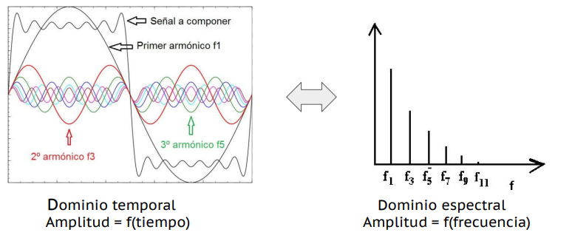
La transformada de Fourier extiende el concepto de la serie de Fourier a todo tipo de funciones (periódica o no). Recordando que en la serie de Fourier se pone hincapié en la amplitud y la fase inicial, tiene sentido que éstos sean los parámetros que se modifican al modular.
Modulación → La modificación de uno o varios parámetros de la señal portadora (típicamente esta señal es una senoidal).
Se le dice Carrier a esta señal portadora, y se utiliza una señal moduladora a la entrada para, junto con el carrier, producir una señal modulada a la salida.
- Amplitud Modulada: En AM se modula la amplitud de la señal portadora.
- Frecuencia Modulada: En FM se modula la frecuencia de la señal portadora. En FM, la carrier es una señal sinusoidal de alta frecuencia, y la señal moduladora es una señal de baja frecuencia que contiene la información a enviar.
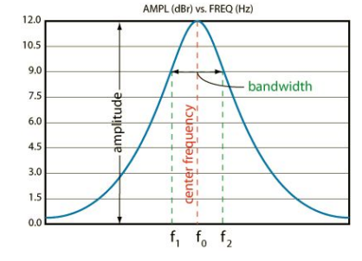
Para entender cómo se realiza el cálculo del ancho de banda de una señal modulada, resulta útil visualizar el gráfico a la derecha, que contiene una señal modulada. Se puede apreciar que ésta tiene su máximo en una frecuencia central $fo$, y $f1$ y $f2$ son las frecuencias de corte superiores e inferiores, que se encuentran a una amplitud de $3 decibeles$ por debajo de la máxima. El ancho de banda de esta señal se calcula como $BW = f2 - f1$.

Multiplexación
El ancho de banda es un recurso escaso y heterogéneo. Es por esto que se buscan maneras de maximizar el uso de los anchos de banda. En ese contexto resulta de gran valor la multiplexación, que consiste en compartir un enlace que no está siendo utilizado en su totalidad para aumentar su eficiencia. Esto aplica especialmente a enlaces de larga distancia y/o troncales. Se realiza sobre cable coaxial, fibra óptica o microondas.
Multiplexación → La multiplexación es una técnica que permite combinar múltiples señales en un solo medio de transmisión, permitiendo que varias señales compartan el mismo canal físico sin interferir entre sí.
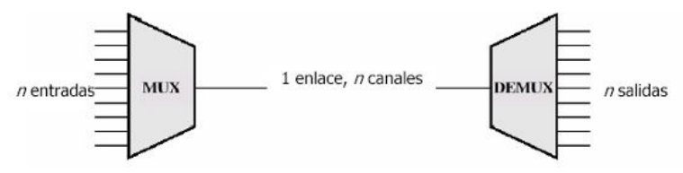
Hay varios tipos de multiplexación, que se explicarán a continuación:

Multiplexación por División de Frecuencias (FDM)
La Multiplexación por División de Frecuencias (FDM, por sus siglas en inglés) es una forma de multiplexación que asigna diferentes bandas de frecuencia a cada señal, de modo que varias señales puedan ser transmitidas simultáneamente en diferentes frecuencias a través de un solo medio.
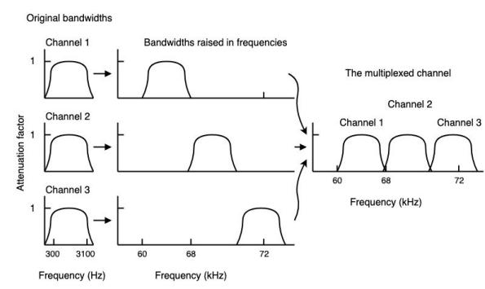
El proceso funciona de la siguiente manera: se tienen n canales con un ancho de banda específico en el dominio de las frecuencias bajas. Como se puede ver en la imagen (arriba), estas tienen una cierta atenuación en función de la frecuencia. Cada canal de frecuencia baja se “aumenta” o “traslada” a una banda de frecuencia más alta sin cambiar su ancho de banda. Esto se realiza mediante el uso de moduladores, que mezclan la señal original con una señal portadora de alta frecuencia (cada señal de modula en una portadora de alta frecuencia específica para cada canal, y a este proceso se le llama modulación de frecuencia. Esto busca separar especialmente las señales en el dominio de la frecuencia de modo que no interfieran entre sí). Las señales de frecuencia aumentada se combinan para formar un solo canal de transmisión multiplexado que contiene todas las señales originales pero en bandas de frecuencia diferentes. Esto permite la transmisión simultánea de las tres señales a través de un solo medio de comunicación.
Cada una de las señales puede ser recuperada en el receptor mediante demodulación. En el receptor, cada señal modulada se filtra y demodula para recuperar las señales originales de baja frecuencia. Los filtros selectivos de baja frecuencia permiten separar las señales combinadas y recuperar cada canal individual.
La importancia de FDM radica en la eficiencia del uso del canal, pues permite el uso simultáneo de un canal por múltiples señales, aumentando la eficiencia del uso del medio de transmisión. FDM se usa en diversas aplicaciones como la radiodifusión de radio y televisión, comunicaciones telefónicas y sistemas de comunicación por satélite. Un ejemplo de aplicación de FDM son los sistemas de televisión por cable, en los que múltiples canales de televisión se transmiten simultáneamente a través de un solo cable coaxial utilizando FDM. Cada canal de televisión se asigna a una banda de frecuencia específica, y todos los canales se combinan y transmiten juntos. En el receptor, los filtros de frecuencia separan cada canal de televisión, permitiendo al usuario seleccionar y ver cualquier canal disponible.

Multiplexación por División del Tiempo (TDM)
La multiplexación por división del tiempo (TDM) es una técnica que permite a varios canales de comunicación compartir el mismo medio de transmisión utilizando diferentes intervalos de tiempo. Cada canal transmite su datos en un "slot" o ranura de tiempo asignada de manera cíclica.
Para que este tipo de multiplexación se pueda utilizar la velocidad de transmisión del medio de comunicación debe ser suficientemente alta para manejar la suma de las velocidades de todos los canales individuales. Esto asegura que cada canal pueda transmitir sus datos en el tiempo asignado sin demoras.
Las tramas del medio de comunicación se subdividen en porciones de tiempo llamadas slots o ranuras. Cada trama está compuesta por múltiples ranuras de tiempo, y cada canal de entrada se asigna a una ranura específica dentro de la trama.
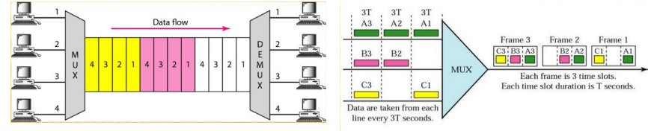
En cada ciclo de trama, los datos de los canales se intercalan en sus respectivas ranuras de tiempo. En la imagen podemos ver que los datos de los canales 1, 2, 3 y 4 se colocan secuencialmente en las ranuras de la trama. Por ejemplo, los datos del canal 1 se colocan en la ranura 1, los datos del canal 2 en la ranura 2, y así sucesivamente. Aunque una ranura pueda no ser utilizada en un momento dado (si no hay datos para transmitir), sigue estando reservada para su canal correspondiente.
El multiplexor se encarga de combinar los datos de los diferentes canales de entrada en una única señal multiplexada. En la imagen, el multiplexor toma los datos de los canales 1, 2, 3 y 4 y los organiza en las ranuras de la trama. El demultiplexor separa la señal multiplexada de vuelta en los canales individuales en el receptor. Cada canal de salida recibe los datos que fueron transmitidos en su ranura específica.
Cada canal tiene una ranura de tiempo fija dentro de la trama. Esta ranura se repite cíclicamente en cada trama subsecuente. En la imagen de la derecha, podemos ver que cada trama tiene tres ranuras de tiempo (slots), y los datos de los canales A, B y C se intercalan en estas ranuras. Cada ranura de tiempo tiene una duración fija, denotada como TTT. La duración total de una trama es nTnTnT, donde nnn es el número de ranuras por trama. Los datos de cada canal se toman cada nTnTnT segundos y se colocan en la ranura correspondiente de la trama multiplexada. Por ejemplo, en la imagen los datos del canal A se colocan en la ranura 1 de la trama, los del canal B en la ranura 2 de la trama y así. Aunque una ranura pueda no ser utilizada, sigue estando reservada para su canal específico, asegurando que no haya colisión o mezcla de datos entre canales.
La importancia de TDM recae en la eficiencia del canal, pues permite el uso eficiente del medio de transmisión al compartir el mismo canal físico entre múltiples señales de datos. Sin embargo, es importante notar que para utilizar TDM es crucial mantener una sincronización precisa para que los multiplexores y demultiplexores puedan alinear correctamente las ranuras de tiempo. TDM se utiliza en sistemas de telecomunicaciones, como redes telefónicas digitales, donde múltiples llamadas se combinan en una sola línea de alta velocidad.

Multiplexación por División de Longitud de Onda (WDM)
La Multiplexación por División de Longitud de Onda (WDM) es una técnica utilizada en comunicaciones ópticas que permite transmitir múltiples señales de datos a través de una única fibra óptica utilizando diferentes longitudes de onda de luz.
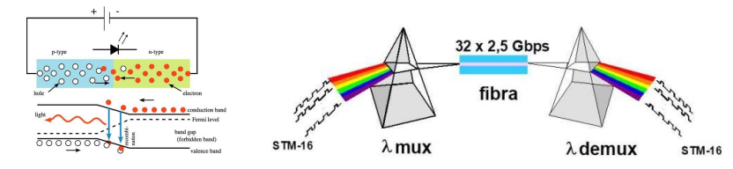
Al igual que FDM, WDM también combina múltiples señales en un solo medio de transmisión, y cada señal se transmite en una banda específica (en una banda de frecuencia en el caso de FDM y en una banda de longitud de onda para WDM). Sin embargo, la generación de señales en WDM se basa en fenómenos cuánticos utilizando LEDs o lásers para emitir luz, y la modulación consiste en emitir o no fotones en un color o longitud de onda específica. Para FDM la longitud de onda de las microondas es del orden de los centímetros, mientras que para WDM la longitud de onda de la luz visible está en el orden de los nanómetros.
En WDM la luz se genera mediante un diodo LED o láser (Los electrones en el material semiconductor se excitan y pasan de la banda de valencia a la banda de conducción. Al regresar a su estado base, los electrones emiten fotones, produciendo luz). La modulación se realiza controlando si se emiten o no fotones de una longitud de onda específica.
Como se puede ver en la imagen de la derecha, se utiliza un multiplexor ($λMux$) que combina múltiples señales de datos ópticos, cada una en una longitud de onda diferente, en una sola fibra óptica. La señal combinada se transmite a través de la fibra óptica hasta llegar al demultiplexor ($λDemux$), que separa las señales combinadas en sus longitudes de onda originales en el receptor.
Las ventajas de WDM son que permite una mayor capacidad de transmisión de datos al utilizar diferentes longitudes de onda en una sola fibra óptica, lo que maximiza el uso del medio de transmisión óptica. WDM se usa en redes de telecomunicaciones para enlaces de larga distancia y redes de alta capacidad, en centros de datos ya que permite la interconexión de grandes volúmenes de datos entre centros de datos, y en sistemas de fibra óptica.

Teorema de Nyquist
La velocidad de transmisión (C [bps]) sin interferencia depende de su ancho de banda (B [Hz]) y de la cantidad de niveles o símbolos de representación usados (M). Es la capacidad teórica límite del Transmisor, antes de entrar al canal. Esta relación se da según:
$C = 2B.\log_{2}(M)$
Notándose el caso específico: $C|_{M=2} = 2B$.
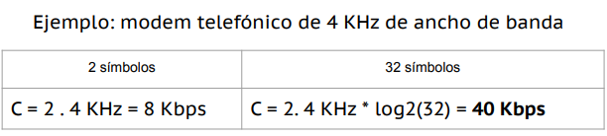

Teorema de Shannon
La capacidad máxima (C [bps]) de un canal depende de su ancho de banda (B [Hz]) y de cuánto influye el ruido en la señal (signal to noise ratio, SNR [veces]). Es la capacidad máxima para el Receptor, luego de pasar por el canal con ruido. Está dada por la relación:
$C = B . log_{2}(1+SNR)$
Por ejemplo, si se pidiera determinar la capacidad máxima de un módem telefónico con $SNR = 20 dB$ y $B = 4KHz$, primero se debe convertir el SNR a veces, lo que se hace recordando propiedades del logaritmo ya que $SNR [veces] = {10}^{SNR[dB]/10}$. En este caso, $SNR=20 dB=10^{2} veces=100 veces$. Luego simplemente se aplica la fórmula del teorema de Shannon, opteniéndose que la capacidad máxima del receptor es $C = 4000 Hz . log_{2}(1+100)=26Kbps$.
Si la telco logra una mejora tecnológica, tal que la SNR aumenta 10 dB, entonces $SNR'=30dB = 1000 veces$ (aumento logarítmico) y entonces $C' = 39 Kbps$.

Fuentes de ruido
En las comunicaciones en medios físicos existen múltiples fuentes de ruido como el ruido térmico, el impulsivo, las interferencias electromagnéticas y de RF, etc.
La potencia del ruido térmico se calcula como $N [W] = k. T . AB$, siendo $k$ la constante de Boltzmann de valor $k = 1,38 . 10^{-23} J/K$, $T [K]$ la temperatura y $AB [Hz]$el ancho de banda del canal.
La densidad espectral de potencia de ruido representa la cantidad de bits transmitidos, incluyendo la redundancia para la corrección de errores (FEC) y las cabeceras de los protocolos por ancho de banda, y se calcula como $No [W/Hz] = k.T$ . $Eb$ es la energía por bit, que se calcula como la potencia de señal útil (S [W]) por la duración o tiempo de 1 bit (Tb [s]) de modo que $Eb [J] = S . Tb$. A menudo también se expresa como $Eb [J] = S /R$, siendo $R [bps]$ la Velocidad de Datos de la red.
Por lo general se busca obtener este valor y el de la densidad espectral de potencia de ruido para hallar la relación entre estos, $Eb/No$, que es la energía por bit sobre la densidad espectral de potencia del ruido. Realizando despejes con estas ecuaciones, se obtiene que de hecho $Eb/No = S/N$, por ende este es el signal to noise ratio SNR utilizado previamente.

